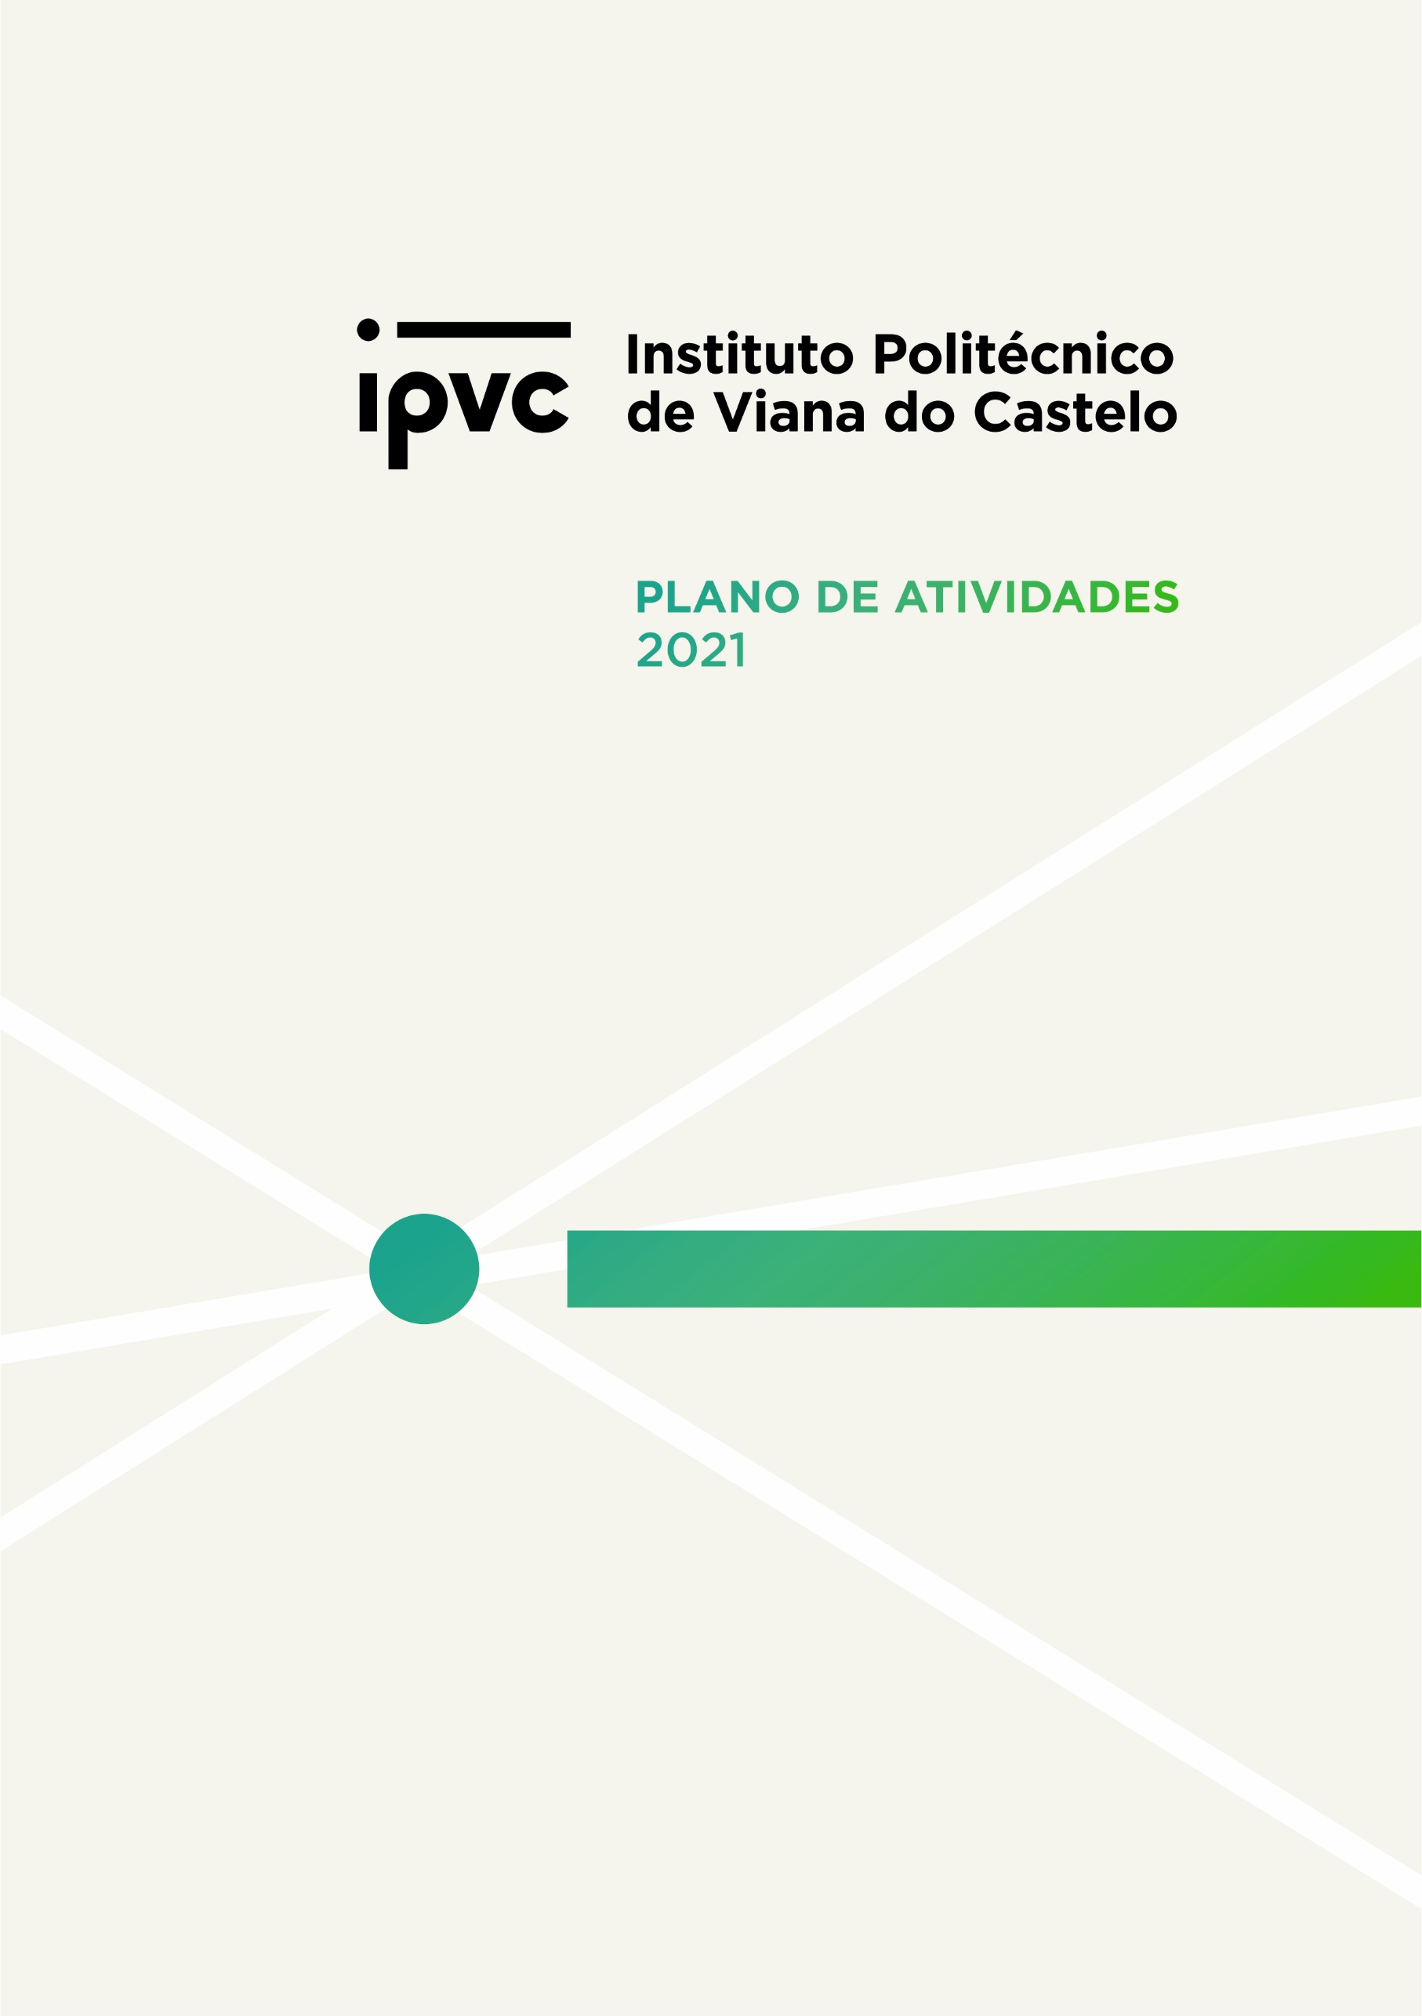
Índice

1. ENQUADRAMENTO E APRESENTAÇÃO DO PLANO DE ATIVIDADES 2021 2
2. IPVC EM NÚMEROS 3
3. OBJETIVOS, AÇÕES, INDICADORES E METAS POR EIXO ESTRATÉGICO 5
EIXO 1 - ESTRUTURAS DE GESTÃO (EST) 5
EIXO 2 - FORMAÇÃO (FOR) 9
EIXO 3 - ALUNOS (ALU) 15
EIXO 4 - RECURSOS HUMANOS (REC) 19
EIXO 5 - I&D (INV) 23
EIXO 6 - INTERNACIONALIZAÇÃO (INT) 27
EIXO 7 - PRESTAÇÃO DE SERVIÇOS E DESENVOLVIMENTO DE PROJETOS DE INOVAÇÃO (PSI) 30
EIXO 8 - SUSTENTABILIDADE FINANCEIRA (FIN) 33
EIXO 9 - CAMPUS SUSTENTÁVEL E INCLUSIVO (SUS) 35

- ENQUADRAMENTO E APRESENTAÇÃO DO PLANO DE ATIVIDADES 2021
Em 21 de fevereiro de 2020, o Conselho Geral aprovou o Plano Estratégico IPVC 2020-2024 e respetivo plano de ação.
Este é o Propósito para próximo quinquénio do Plano Estratégico IPVC 2020-2024, assumido já para o Plano de Atividades 2020 e agora para 2021:

IPVC, “Um Politécnico Socialmente Responsável,
gerador de conhecimento global e potenciador do desenvolvimento do Alto Minho”

No Plano Estratégico, o IPVC é perspetivado, para o horizonte 2024 como “uma instituição reconhecida, nacional e internacionalmente, pela qualidade da sua formação. Qualidade assente num corpo docente técnica e pedagogicamente qualificado, em processos formativos inovadores, suportada por atividades de I&D e inovação desenvolvidas numa parceria simbiótica com os atores da comunidade, que se traduzirá numa maior notoriedade e contributo para o desenvolvimento da região. Uma instituição onde se queira e goste de trabalhar”. (Visão).
O Plano de Atividades IPVC 2021, que agora se apresenta, é um documento enquadrado pelo Plano Estratégico 2020-2024, e pelas circunstâncias específicas em que a Instituição está a desenvolver a sua ação desde março de 2020, resultante da ocorrência da pandemia COVID-19, uma emergência de saúde pública de âmbito internacional, declarada pela Organização Mundial de Saúde no dia 30 de janeiro de 2020, bem como à classificação do vírus SARS CoV-2como uma pandemia, no dia 11 de março de 2020.
Assim, o desenvolvimento do Plano de Atividades IPVC 2021 vem ocorrendo em circunstâncias internas e externas que ditaram, seja a não concretização integral de medidas que se encontravam previstas em 2020, que transitam para 2021, seja o lançamento de iniciativas inicialmente não consideradas.
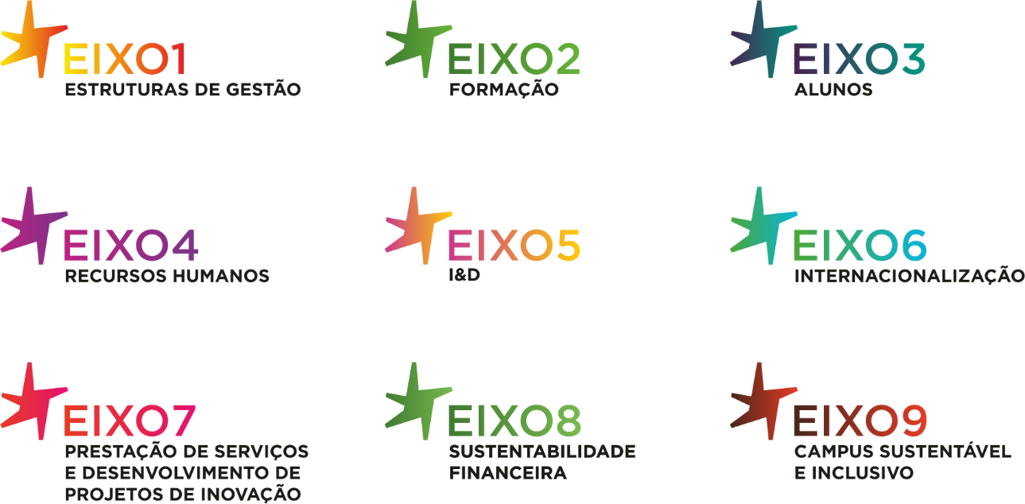
O Plano de Atividades IPVC 2021 comporta uma breve caraterização atual “IPVC em Números” e de seguida apresenta ações e respetivos indicadores e metas propostos para 2021 relativos a cada um dos nove eixos estratégicos:

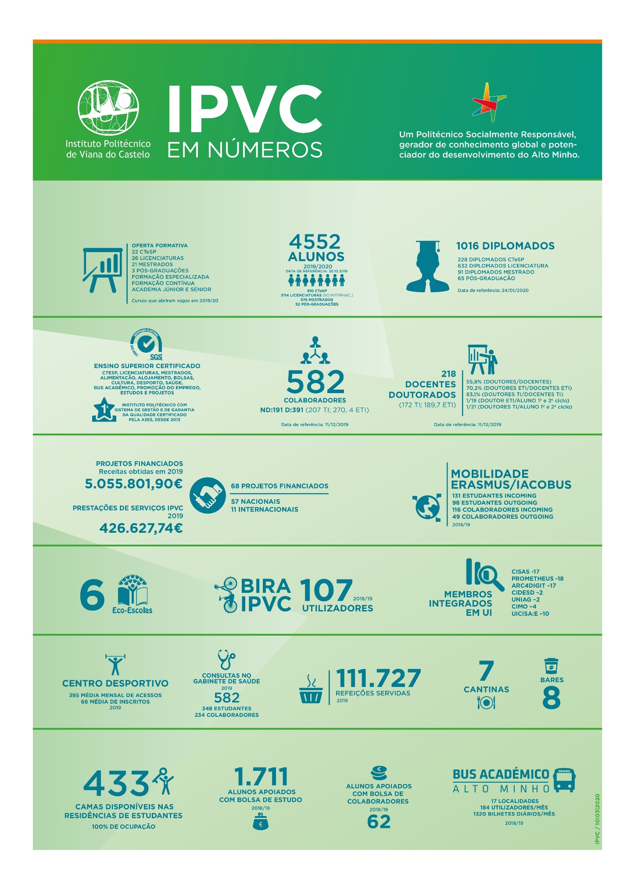
- IPVC EM NÚMEROS
*
*provisório

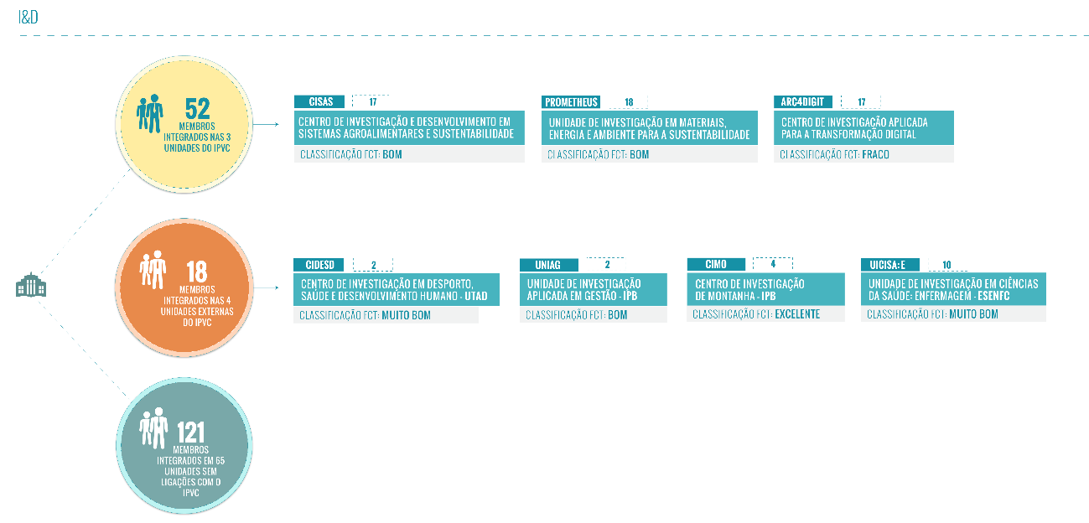
Unidades de Investigação IPVC e em Consórcio e Investigadores associados

- OBJETIVOS, AÇÕES, INDICADORES E METAS POR EIXO ESTRATÉGICO

EIXO 1 - ESTRUTURAS DE GESTÃO (EST)
Linha de orientação estratégica para o Eixo 1- EST:
Estruturas de gestão
O IPVC irá ser uma instituição dotada de estruturas internas, localizadas nas Escolas ou posicionadas a nível central, que lhe permitam garantir o cumprimento da sua Missão em condições otimizadas.
Objetivos Estratégicos
EST1. Promover a mobilização e coesão interna em torno de uma identidade comum | EST2. Estimular a interação entre unidades orgânicas e órgãos |  | EST3. Garantir a existência de sistemas de gestão e de sistemas de informação que suportem a tomada de decisão e promovam uma comunicação interna e externa eficaz

Para atingir estes OBJETIVOS serão desenvolvidas AÇÕES para:
- Reforçar a desmaterialização do Sistema de Gestão e promover a racionalização, simplificação e modernização dos sistemas de informação;
- Reforçar a comunicação, internamente, para que todos conheçam os valores, os princípios e objetivos estratégicos da instituição, para que as decisões tomadas, e o que as fundamentam, sejam percebidas e para a garantia da participação ativa dos envolvidos;
- Reforçar a comunicação, externamente, necessária à notoriedade e divulgação das atividades e ao envolvimento das entidades externas e para auscultar as necessidades e expetativas das partes interessadas, na construção de uma instituição que se quer ao serviço da comunidade.
Estas AÇÕES estão relacionadas com dois Projetos Estratégicos (P) e duas Iniciativas (i):
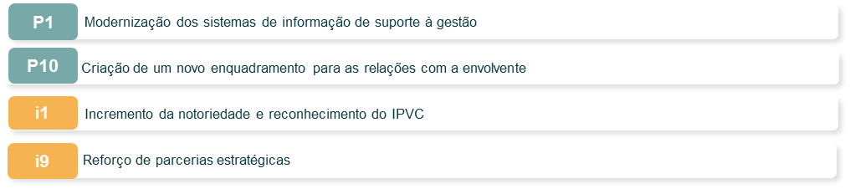
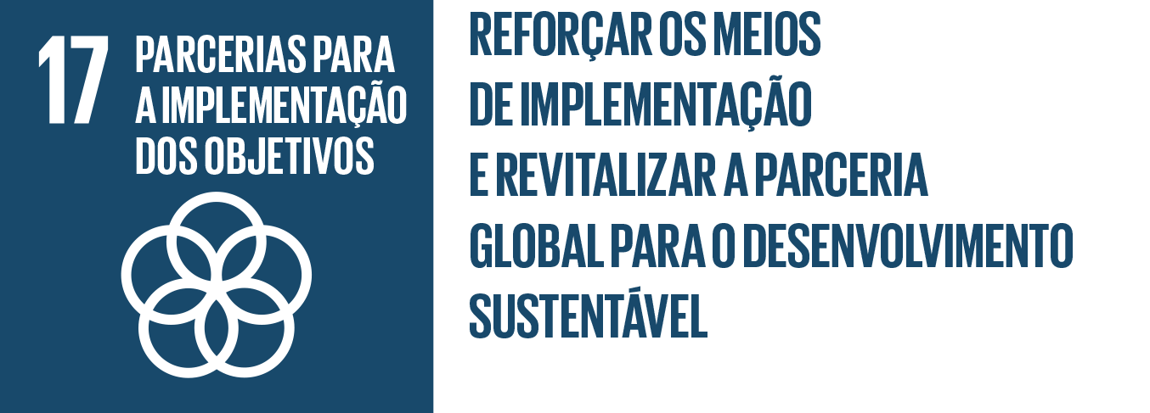
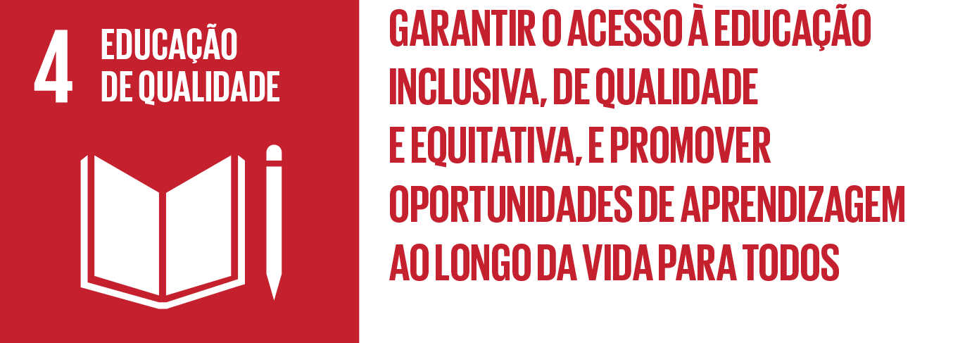
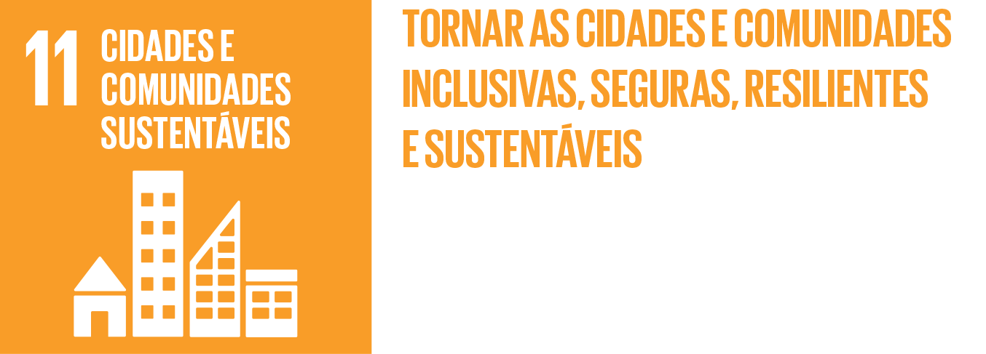
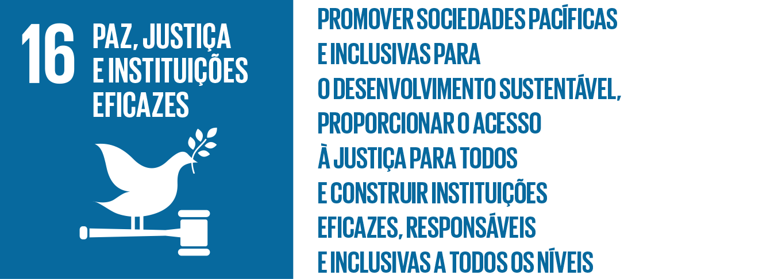
Os Objetivos e Ações do Eixo-EST estão alinhados com os ODS:

E1.1 Indicadores, Metas e Ações-2021 para Eixo 1- Sistema de Gestão e Sistemas de Informação do IPVC
Indicadores | Metas 2021 | Ações Transversais IPVC a desenvolver em 2021 | Prazo  2021 | Respons. | Proc.
Plano Estratégico 2020-2024 | divulgar- | Apresentar à Comunidade resultados de 1º ano de implementação e recolha de sugestões de ações a integrar nos Eixos  Desdobrar em Planos das Unidades (Escolas, SAS) e implementar BSC para monitorização | abril-maio | GT  UO/SAS | PGE
Estatutos IPVC | Estatutos revistos e publicados | Concluir processo revisão dos estatutos e divulgar e implementar estatutos revistos | abril | CG | PGE
ASIGQ-A3ES-Renovação | Certificar  6 anos | SIGQ-IPVC submetido (2019)  - submeter relatório follow-up para reposta a condições de acreditação condicional | junho | GT/GAQ | PGE/GMS
ISO 9001 (Qualidade)+NP 4469  (Responsabilidade Social) | Manter Certificação SG-IPVC (Q&RS) | Monitorizar Plano GESTÃO de RISCOS de CORRUPÇÃO e INFRAÇÃO CONEXA (PGRCIC) revisto em 2020 | fev | GT/GAQ/  Grupo de Trabalho | PGE/  GMS
 |  | Implementar o código de conduta ética com entrada em funções do conselho de ética | março
 |  | Submeter a auditoria Externa de 1ºAcompanhamento RS e Renovação ISO 9001 | abril
NP 4552  Conciliação | certificar  (dez.2021) | Efetuar balanço do 1º ano de funcionamento do Regulamento de organização do tempo de trabalho | jul | GT / RH | RHU
 |  | Efetuar diagnóstico (PD e PND) e Elaborar Relatório Clima Organizacional
 |  | Implementar Projeto Piloto Sistema FIB (indicador da ONU, sobre Felicidade Interna Bruta (FIB) | jan
 |  | Desenvolver ações sensibilização/informação/capacitação sobre os requisitos da NP4552 | maio
 |  | Realizar a verificação do cumprimento da legislação laboral e Contratos Coletivos Aplicáveis a implementação dos requisitos da NP4552 e avaliado o respetivo cumprimento | fev
 |  | Desenvolver Ações de Team Building | jun
 |  | Realizar Ações de desenvolvimento pessoal
 |  | Realizar Coaching individual
 |  | Identificar outras linhas financiamento para desenvolvimento de conciliação dirigida a estudantes | jul
 |  | Prosseguir ajustamento de Condições de teletrabalho com situação de COVID-19 | Cont.
EFQM | Manter Reconhecimento | Rever Documento de Gestão e plano de ações | jun | GT/GAQ | PGE/GMS
ON.IPVC | Alargar workflow e dashbord | Desmaterializar os fluxos de informação e a estrutura documental do SG, em particular para RHU, GEF e ACA, incluindo pedidos de formação/deslocação em serviço, validação das faturas, faturação eletrónica, controlo de cobrança de emolumentos e propinas, controlo de cumprimento dos planos de dívida e de faturação de taxas de candidatura, agilizar o processo de emissão de avisos de dívidas, interligação entre o CXA e a SIBS  Aumentar o Dashbord-alargar de notificações;  Matriz R&O- criar estrutura na ON.IPVC  Lista de Legislação e verificação conformidade legal- criar estrutura na ON.IPVC | maio | SI  (em coordenação com RH/SAF/  SAC) | GSI/RHU/GEF/ACA  GSI
 | Novas funcionalidades | Implementar Plataforma de Indicadores IPVC e Identificar financiamento para Implementação de um "BUSINESS INTELLIGENCE" para o Sistema de Informação do IPVC- | maio | SI | GSI/GMS
 |  | Implementar a Interoperabilidade de assiduidade com o sistema RH-IPVC | maio | SI/RHU | GSI
 |  | Implementar a digitalização e modernização do processo de SIADAP do IPVC | jul | SI/RHU | GSI
ISO 27001  (segurança da informação) | Certificar (2021) | Realizar auditoria Externa (1ª fase) ISO 27001 | maio | SI/GAQ | GSI/GMS
 |  | Realizar auditoria de 2ª fase para alinhar com ISO 9001 e NP 4469 | jul | SI/GAQ | GSI/GMS
 |  | Realizar auditoria de verificação da conformidade RGPD visando a segurança no tratamento dos dados pessoais dos colaboradores | mar | GT/DPO | GSI/GMS
Nº de ocorrências de segurança | 0 | Implementação plena de 27001 (segurança da informação) e auditorias internas sistemáticas  *ataques informáticos com impacto na segurança | Cont. | SI/DPO | GSI
Expediente e Arquivo | RADA- arquivo organizado | Dar continuidade a organização de arquivo em Academicos, RH e SAF- Direções das Escolas devem alocar recursos para esta tarefa e iniciar processo de eliminação de Arquivo morto (depois de autorização de DGLAB) | dez | Direções/Responsáveis Serviços/EAR | EAR
 | Atendimento melhorado | automatizar a triagem telefónica, através do encaminhamento direcionado das chamadas, tornando mais eficaz o atendimento.  (Atualmente, só a ESTG e os SAS dispõe de sistema automatizado) | fev | GT | EAR

E1.2 Indicadores, Metas e Ações-2021 para Eixo 1- Comunicação, Notoriedade e Divulgação do IPVC
Indicadores | Metas 2021 | Ações Transversais IPVC a desenvolver em 2021 | Prazo  2021 | Respons. | Proc.
Plataforma ATIVAR  (TECH.IPVC) | Parcerias | Implementar FUNCIONALIDADES.  - EMPRESAS  - GESTÃO DE PROTOCOLOS/PARCERIAS (PS, IDI, Estágios,…)  NOTA: Associar a Restantes Eixos, em particular a Eixo2, Eixo 5,Eixo 6 e Eixo 7) | jun | SI/OTIC | GIN
Plano marketing/  Comunicação  (2021-2022) | Aumentar notoriedade IPVc e procura de Cursos e Parcerias para ID e PS | Criar Plano de Ação (modelo EFQM- RADAR) com cronograma | dez | GCI/Grupo Trabalho | PIM
 |  | Realizar Cimeira IPVC (reprogramação de 2020 que foi suspensa devido a COVID-19) | març
 |  | Elaborar e implementar Plano de visitas a Escolas (reprogramação de 2020 que foi substituída por ações virtuais, devido a COVID-19) ) | jan-jun
 |  | Reforçar participação no Programa informativo na Rádio Alto Minho | cont
 |  | Criar Academia de Verão (em parceria com Forum Estudante) (reprogramação para 2021 devido a COVID-19) | jul-agosto
 |  | Implementar Manual normas gráficas da marca de comunicação IPVC | jan
 |  | Implementar de forma transversal as assinatura email institucionais | jan
 |  | Reativar o Canal Vídeo IPVC | jan
 |  | Programar a agenda global do IPVC e UO | out
 | Reforçar espirito de Pertença | Dia do IPVC (em 2020 foi substituído por ações virtuais, devido a COVID-19) ) | maio | Presidência/GCI | PGE/PIM
Portal IPVC | Novo Portal em pleno funionamento | Diagnóstico do 1º trimestre de funcionamento do Portal IPVC e definição de melhorias a efetuar | jan | SI/GCI  docentes marketing da ESCE | GSI/ PIM
Satisfação plataformas digitais | ≥3,4 | Melhorar funcionalidades On.IPVC | dez | SI/GCI | GSI/ PIM
 |  | melhorar presença Redes (em particular Instagram) | dez
 |  | Colocar em pleno Funcionamento de Novo Portal IPVC | março | GCI/SI | PIM/GSI
 |  | Integrar novas Redes Sociais | março | GCI | PIM
Ranking Webometrics | 23 (N)  5ª (IP) | Melhorar posição atuando em itens mais críticos:  Implementar Novo Portal  Formação de gestores de redes sociais  Melhorar acesso e divulgação dessas redes em particular junto de colaboradores (LinkedIn, twitter,..);  Reforçar presença em Redes Sociais e criar novas redes (ex. people) | dez. | GCI  GP-PIM | PIM
Rankings UniRank | 24ª (N)  6ª (IP) |  | dez
 |  |  | dez
Rankings Umultirank | 12ª (N)  3ª (IP) | Reforçar ações de prevenção de abandono (em particular no 2º ano curricular de mestrados), reforço de monitorização nas orientações das teses para melhorar Taxa de Diplomados – Mestrado e Graduação no Prazo  Aumentar UC em Língua Estrangeira  Aumentar participação Staff Académico Internacional (ex. master classes e seminários em videoconferências) | jul | CP/  Coord. Curso | FOR
 |  | Implementar Regulamento de Repositório Cientifico: publicar Regulamento (efetuado); adaptar Plataforma de Repositório a estrutura prevista no Reg e comunicar à comunidade o funcionamento | jun | Presidência  SI/BIB | BIB/  GSI
Rankings Scimago | 24ª posição | Concluir TECH.IPVC na ligação do CV docentes a ORCID, Ciência ID e a RADD |  | SI | GSI
 | 6ª posição | Implementar Prémios Produção Científica/Transferência de conhecimento  (para aumento de Taxa de Citação, Publicações Científicas, Publicações em Parceria com Empresas, Patentes Registadas, Publicações em Parcerias Regionais) | jan | Presidência/UI, Docentes | GSI
Plano de Comunicação COVID-19 | Informar, atualizar | Manter COMISSÃO DE MONITORIZAÇÃO DA EVOLUÇÃO COVID-19, via email (covid19@ipvc.pt) e o subportal específico (http://covid19.ipvc.pt/) e Redes Sociais- rever conteúdos à medida das necessidades (PT e EN)  Manter atualizados os Plano de Contingência e outros suportes de informação e de gestão das atividades do IPVC à medida das necessidades | jan-… | GT | PGE

ATIVIDADES ESS-IPVC 2021 | Prazo  2021 | Respons.
Analisar e selecionar das parcerias existentes com interesse para a Escola. | 07/2021 | Direção
Redefinir âmbito e objetivos das parcerias face às necessidades atuais das partes envolvidas. | 07/2021 | Direção/CC
Criar estratégias que permitam avaliar a dinamização dos compromissos assumidos nas parcerias estabelecidas. | 02/2021 | Direção/CC
Reforçar participação da Escola nas redes sociais (Facebook e Instagram); | 01/2021 | Direção
Reforçar programa de promoção da Oferta formativa da escola junto das escolas do ensino básico, secundário e profissional. | 03/2021 | Direção/CC

ATIVIDADES ESTG-IPVC 2021 | Prazo  2021 | Respons.
Digitalizar Processos de Gestão nos serviços da ESTG | 12.2021 | Direção/GP-GSI
Promover Metodologias de trabalho colaborativo e de comunicação digital | 12.2021 | Direção/Serviços
Participar no Projeto MetaRed | 12.2021 | Direção
Realizar Comemorações do Aniversário da ESTG | 01.2021 | Direção/ GP-PIM
ATIVIDADES ESE-IPVC 2021 | Prazo  2021 | Respons.
Reforçar as parcerias estratégicas existentes a nível regional, nacional e internacional | Até nov.21 | Direção e docentes
Reforçar participação da ESE nas redes sociais (facebook e Instagram)/reforço da participação da ESE nas redes sociais (facebook e Instagram), bem como na imprensa local e regional | Até nov.21 | Direção, GPPIM e GI
Aumentar a visibilidade dos projetos nacionais e internacionais | Até nov.21 | Direção, docentes, GCI
Promover ações de formação no âmbito das TIC/sistemas de informação para pessoal docente e não docente | No decorrer do ano letivo 201/21 | Direção e docentes
Consolidar o arquivo da ESE IPVC | Até nov.21 | Direção e GP arquivo/expediente da ESE
Aumentar publicitação e proximidade às escolas profissionais, do ensino Básico e secundário (publicas e privadas), instituições de cariz social e às empresas da região. | Até junho 21 | Direção, Coordenadores de Curso e GCI

ATIVIDADES ESA-IPVC 2021 | Prazo  2021 | Respons.
Promover a nova marca IPVC em todos os eventos organizados pela ESA, redes sociais, … | Cont | Direção/GP-PIM
Partilhar UC entre docentes da ESA e docentes alocados a outras Unidades Orgânicas do IPVC | set-junh | AC/GD
Desenvolver projetos de investigação e prestação de serviços especializados no âmbito das UI do IPVC, envolvendo docentes/investigadores de diferentes UO | Cont | UI/AC
Apresentar proposta de curso de curta duração e/ou pós-graduação, envolvendo docentes de diferentes UO do IPVC | Cont | AC/GD
Assegurar o cumprimento de requisitos legais e normativos, bem como a melhoria contínua do SG IPVC | Cont | Direção/GQ/GP
Assegurar a disponibilização da informação nas plataformas digitais on.ipvc/Moodle/Sistema de gestão de processos de creditação de competências, no prazo previsto, de forma a promover a eficácia da comunicação interna e dos processos | Cont | Direção/orgãos

ATIVIDADES ESCE-IPVC 2021 | Prazo  2021 | Respons.
Realizar Conferências de Valença | Maio | Direção
Realizar Conferência de Marketing Digital | Março | Coord. Lic. Marketing e Comunicação Empresarial e PG Marketing Digital e E-business
Realizar ESCE Digital Talks | Janeiro a Maio | Coord. Lic. Marketing e Comunicação Empresarial e PG Marketing Digital e E-business
Realizar ESCE Open's Days | Fev-Março | Direção e CC
Realizar EIJE - Encontro Internacional de Jovens Empreendedores | Março | Direção e CC
Realizar Jornadas de Organização e Gestão do Minho | Dezembro | Coord. Curso OGE
Realizar Jornadas de Gestão da Distribuição e Logística | Dezembro | Coordenação de Curso de GDL
Realizar Jornadas de Marketing | Maio | Coord. Curso MCE e PG Marketing Digital
Realizar Jornadas Ibéricas de Contabilidade e Fiscalidade | Março | Coord. Curso CF
Realizar International Forum on Quality and Improvement | Julho | Coord CTeSP e PG Melhoria Continua
Comemorar Dia da ESCE e Caminho da “ESCElência” | Novembro | Direção

ATIVIDADES da ESDL-IPVC 2021 | Prazo  2021 | Respons.
Analisar e selecionar as parcerias existentes com interesse para a Escola. | Fev | Direção
Reforçar participação da Escola nas redes sociais (Facebook e Instagram). | Set | Direção  Coord. Curso
Reforçar programa de promoção da Oferta formativa da escola junto das escolas do ensino básico, secundário e profissional | Set | Direção  Coord. Curso
Reforçar a comunicação interna da ESDL-IPVC. | Set | Direção

EIXO 2 - FORMAÇÃO (FOR)
Linha de orientação estratégica para o Eixo 2- FOR:
Formação
O IPVC irá ser uma instituição de ensino superior capaz de oferecer um conjunto diversificado de cursos a nível dos CTeSP, 1º e 2º ciclos, pós-graduações e formação especializada e de curta duração, utilizando planos curriculares inovadores e processos de ensino-aprendizagem adequados aos diversos públicos, incluindo a formação ao longo da vida.
Objetivos Estratégicos
FOR1. Reformular e adaptar a oferta formativa nos diferentes níveis de ensino em articulação com a investigação desenvolvida | FOR2. Disponibilizar uma oferta formativa adaptada às necessidades da envolvente (incluindo empresas e outras entidades) |  | FOR3. Estabelecer uma estratégia de comunicação direcionada para diferentes destinatários da oferta formativa

Para atingir estes OBJETIVOS serão desenvolvidas AÇÕES para:
- Reformular e adaptar a oferta formativa às necessidades da envolvente;
- Utilizar processos de ensino-aprendizagem adequados a diversos públicos e situações (como ENEE ou como ocorreu adaptação a Pandemia COVID-19);
- Promover a integração e acompanhamento dos alunos, minimizando o risco de abandono e insucesso escolar (integrar com Projeto INPEC+);
- Estabelecer estratégia de comunicação direcionada para diferentes destinatários da oferta formativa
- Promover CTESP e cursos especializados e estágios, contribuindo para a empregabilidade.
Estas AÇÕES estão relacionadas com cinco Projetos Estratégicos (P) e duas Iniciativas (i):
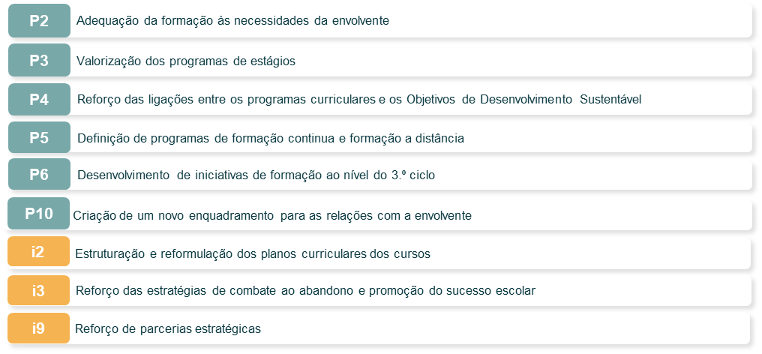
Os Objetivos e Ações do Eixo-FOR estão alinhados com os ODS:

E2.1 Plano de Ação-2021 do Eixo 2- Formação
Ações Transversais IPVC a desenvolver em 2021 | Prazo  2021 | Respons. | Proc.
Implementar procedimento de Criação e Restruturação de Cursos (CRC) para reforço de alinhamento com necessidades da envolvente e de mercado de trabalho, novas abordagens formativas; envolver de forma ativa stakeholders externos (em particular empregadores, ); prever critérios de avaliação das propostas de valorizem Planos de Estudos com maior enfase em práticas em contexto/estágios/projeto | cont | GT/CTC | CRC
Submeter novos CTESP em alinhamento com formação profissional da região | jan | CC/CTC/GT | CRC
Submeter ACEF para renovação da acreditação (A3ES):  ESA: Enfermagem Veterinária, Agronomia; Mestrado em Agricultura Biológica; Mestrado em Zootecnia; Mestrado em Enfermagem Veterinária em Animais de Companhia;  ESDL: Mestrado em Desporto Natureza  ESE: Educação Pré-Escolar; Educação Pré-Escolar e Ensino do 1º Ciclo de Ensino Básico; Ensino do 1.º Ciclo do Ensino Básico e de Matemática e Ciências Naturais no 2.º Ciclo do Ensino Básico; Ensino do 1.º Ciclo do Ensino Básico e de Português e História e Geografia de Portugal no 2.º Ciclo do Ensino Básico  ESTG: Design de Ambientes; Design do Produto; Mestrado em Design Integrado | jan | Coord/  /CTC/GAQ/GT | CRC
Submeter NCE (A3ES) | out | Proponente/  CTC/GT | CRC
Desenvolver Pós-graduações | cont | Proponente/  AC/GD/CTC/GT | CRC
Desenvolver cursos de curta duração | cont | Proponente/AC/GD/GT | CRC
Adequar Atividade Letiva a contexto COVID-19 | cont | GT/CP/ | PGE/FOR
Definir oferta formativa 21/22 | fev | GT | PGE/  FOR
Associar Objetivos e Competências dos Cursos a ODS que apresente maior alinhamento (até dois ODS)- desenvolver este exercício com os estudantes (associar a RAC’s e efetuar essa reflexão) | jul | Coord. Curso | FOR/  CRC
Dinamizar os Grupos Semente (pares cooperantes) e Programa de Mentorias organizado nas 6 Escolas (em particular para novos alunos e acompanhamento de situações criticas e interação com MEDIADORES-Abandono) | Jan-set | SAS/Grupo INPEC+ | EIN
Dar continuidade à Cimeira-ANULADA em 2020 devido a COVID-19)- Redefinir estratégia para 2021 | mar | GT/SAS/  FA/AE/GCI | PIM
Reforçar o programa de Sinalização Preventiva do Abandono, que permita identificar, em tempo útil, os alunos que poderão desistir (Grupo INPEC coordenado com Mediadores de Abandono das UO e com informação de sinalização de abandono dos SAC/OBS/SAS) | Cont. | SAC/SI/Coord. Curso/Mediadores/INPEC | EIN/  ACA/OBS
Implementar novas abordagens à formação académica (e.g. project based learning; aprendizagem-serviço; e-learning e b-learning)- Associar ao programa de formação pedagógica dos docentes (Eixo 4)  - Alargar o processo Escola Inclusiva-Aprendizagem em Serviço (EIN-ApS) nas 6 Escolas (20/21)  - Dar continuidade a Projeto OCDE “promoção da criatividade e pensamento crítico nas IES”  - implementar ações decorrentes dos projetos “Formação de docentes e outros agentes de educação e formação”, DEMOLA e LinkMeUp – 1000 ideias” copromovidos no âmbito do CCISP | Jan-dez | GT/  Coord. Curso/Res.UC | FOR/  EIN
Realizar, no âmbito do projeto Beyond scale reunião escola inclusiva parceiros externos - desenvolvimento do ecossistema de inovação social : | fev | Coord.Projeto/GP-EIN-Aps | EIN
Realizar, no âmbito do projeto Beyond scale reunião de capacitação escola inclusiva | jun | Coord.Projeto/GP-EIN-Aps | EIN
Realizar Reunião anual da escola inclusiva com os parceiros externos | jul | Resp.EIN-ApS | EIN
Reforçar a promoção do IPVC a novos públicos (com eventual adaptação a COVID-19-podendo ser necessário substituir presença por ações Virtuais e reorganização cronograma):  -Visitas escolas do ensino básico, secundário e profissional  -Participar em Feiras internacionais (em particular Brasil)  -Divulgar junto de parceiros Diáspora, via CIM e Casa do Minho  -Reforçar parcerias e consórcios com PLOP e América Latina para mobilidade e duplos graus | Jan- jul | GCI | PIM
Reforçar a divulgação da empregabilidade dos cursos (Portal e outros suportes) | abril | GCI/GAQ/  Gab. Emp | PIM/  EMP
Abrir vagas para Concursos especiais de ingresso em licenciaturas para os estudantes que tenham concluído o ensino secundário através das vias profissionalizantes e de cursos artísticos especializados-definir % por curso e Provas (via APNOR) | maio-julho | GT/SAC | ACA
Implementar Regulamento para Estudantes com Necessidades Educativas Especiais (ENEE) e respetivos apoios associados. | dez | SAC/SAS/  cursos e serviços associados | ACA/EIN/FOR

ATIVIDADES ESS-IPVC 2021 | Prazo  2021 | Respons.
Desenvolvimento de ações de formação sobre metodologias de ensino à distância | 07/2021 | Direção/CP
Adequação da oferta formativa, nomeadamente dos Mestrados e CTeSP, às necessidades do mercado de trabalho, da comunidade e às exigências da entidade reguladora da profissão. | 12/2021 | Direção/CC  AC Ciências da Saúde
Aumento do nº de parcerias com instituições de saúde estrangeiras, nomeadamente, de localidades de Espanha mais próximas e com IPSS da região. | 02/2021 | Direção/CC
Desenvolvimento de esforços com vista à criação de mais uma licenciatura na área da saúde. | 10/2021 | Direção
Divulgação das atividades dinamizadas pelos cursos e pela escola através das redes sociais e imprensa regional | 12/2021 | Direção/CC
Envolvimento das entidades empregadoras na construção/reformulação dos planos de estudo, nomeadamente, Mestrados. | 12/2021 | Direção/CC  AC Ciências da Saúde
Analise das necessidades para promoção de novas abordagens de ensino aprendizagem, desencadeadas pela situação de pandemia SARS-COV2 | 07/2021 | Direção/CC/CP
Desenvolvimento de planos de melhoria nas UC com níveis mais elevados de insucesso | 09/2021 | Direção/CC/CP
Desenvolvimento de estratégias que permitam promover a conclusão da Dissertações/trabalho projeto/relatórios de estágio dos Mestrados da ESS | 12/2021 | Direção/CC
Reforço da participação dos estudantes em atividades, nomeadamente, na área da saúde, desenvolvidas por outras instituições parceiras, tais como, Municípios da região, IPSS e outras instituições de ensino. | 12/2021 | Direção/ CC
Realização de atividades no âmbito dos cursos e dos órgãos da ESS, tais como: | 12/2021 | Direção  CC/CP
Abertura do ano escolar | 10/2021
Conferências de abertura dos Mestrados | 03/2021
Workshops/Seminários no âmbito dos cursos | A definir
Festa de Natal Solidária | 12/2021
Dia Internacional do Enfermeiro | 12/05/2021
Dia da Escola (14 maio); | 16/05/2021
Dia Mundial da Saúde | 07/04/2021
Dia Mundial da Água | 22/03/2021
Dia da Saúde Mental | 10/10/2021
Realização de Opendays dinamizados pelos estudantes do CTeSP - TBE
Garantir os recursos tecnológicos e digitais necessários para permitir as condições favoráveis a um ensino em formato misto/combinado. | 07/2021 | Direção
Garantir as condições eficazes e de segurança no desenvolvimento das atividades letivas ao longo do ano. | 12/2021 | Direção  Equipa Resp. Pelo Plano de Contingência ESS

ATIVIDADES ESTG-IPVC 2021 | Prazo  2021 | Respons.
Proposta de Reformulação do Curso de Design de Ambientes | 01.2021 | CC
Submissão para ACEF pela A3ES dos ciclos de estudos de Design de Ambientes, Design do Produto e Mestrado em Design Integrado | 02.2021 | CC
Organização de evento técnico científico em conjunto com mestrados da ESTG, IPCA e IPB e com os centros de I&D ADIT-Lab, CEDRI e 2AI | 05.2021 | CC/Investigadores
Reuniões setoriais com agentes representativos da região com vista à adequação da oferta formativa (graduada e contínua) | 12.2021
Acreditação do novo Mestrado em Engenharia Mecânica | 09.2021 | GT/CC
Acreditação e início de Funcionamento do novo Mestrado em Turismo (blended learning / e-learning) | 09.2021 | GT/CC
Análise e Adequação/Reformulação de Formações a novos modelos de ensino aprendizagem | 12.2021 | Direção/CP/CC
Participação em Eventos de outros agentes de ensino a montante (secundárias, profissionais)–Feiras, PAPs, etc. | 12.2021 | Direção/GP-PIM/CC
Ações de Formação: Normas de Elaboração de Trabalhos Científicos | 12.2021 | Direção/GP-BIB
Ações de Formação: Pesquisa em Bases de Dados e Referenciação de Trabalhos Científicos | 12.2021 | Direção/GP-BIB

ATIVIDADES ESE-IPVC 2021 | Prazo  2021 | Respons.
Identificar instituições de ensino superior nacionais ou estrangeiras prioritárias para o estabelecimento de parcerias que possam viabilizar a oferta formativa ao nível do 2.º e 3.º ciclo: reativar protocolo com Universidade Cabo Verde e outras universidades PALOP; | Ano letivo 20/21 | Direção e docentes
Identificar módulos formativos que possam ser disponibilizados na modalidade de formação à distância (aumentar o n.º de cursos e-learning e b-learning) | Ano letivo 20/21 | Direção e docentes
Reforçar a implementação de abordagens inovadoras e de modernização pedagógica para a formação ministrada na ESE (ex., ApS, project based learning)  Ações de formação sobre as TIC na educação (plano de ações a desenvolver de setembro 2020 a junho 2021) | Ano letivo 20/21 | Direção, CP, CC, docentes
Criação de duas novas licenciaturas (Artes Digitais e Cinema; Serviços Educativos e Comunicação Patrimonial - regime b-learning) | Ano letivo 20/21 | Direção e equipa proponente, CTC
Implementar dois novos mestrados (TIC e Educação Motora) | Ano letivo 20/21 | Direção e CC
Implementar 3 pós-graduações, das quais duas funcionam pela 1ª vez (Conexões Matemáticas e a Abordagem steaM no ensino básico; Educação para o Desenvolvimento e Cidadania Global: aprendizagens e alternativas) | Ano letivo 20/21 | Direção e CC
Continuar com o plano de formação continua dirigida a educadores e professores de todos os níveis de escolaridade, acreditados pelo conselho cientifico-pedagógico da formação continua. | Ano letivo 20/21 | Direção, docentes
Equacionar a oferta formativa ao nível dos mestrados profissionalizantes | Ano letivo 20/21 | Direção, CC, CTC
Aumentar o n.º de estágios em instituições e empresas sobretudo ao nível dos CTesp | Ano letivo 20/21 | Direção, CC
Jornadas pedagógicas da ESE | Ano letivo 20/21 | CP
G_10 – Dez anos de Gerontologia Ciclo de conferências (periocidade mensal) | Nov./20 a jun./21 | CC em gerontologia
Rede de Formação em Gerontologia | Out/20 a jul/21 | CC em gerontologia
RESUMO da OFERTA FORMATIVA IPVC prevista para 2020/2021 com candidaturas abertas 1.º ano, 1.ª vez

UO | Ciclo | Curso
ESE | CTESP | Artes e Tecnologia
 |  | Ilustração e Produção Gráfica
 |  | Intervenção Educativa em Creche
 |  | Serviços Educativos e Património Local
 | LICENCIATURA | Artes Plásticas e Tecnologias Artísticas
 |  | Educação Básica
 |  | Educação Social Gerontológica
 | MESTRADO | Educação Pré-Escolar e Ensino do 1º Ciclo do EB
 |  | Ensino do 1º Ciclo do Ensino Básico e de Matemática e Ciências Naturais no 2º Ciclo do Ensino Básico
 |  | Ensino do 1.º Ciclo do Ensino Básico e de Português e História e Geografia de Portugal no 2.º Ciclo do Ensino Básico
 |  | Gerontologia Social
 |  | Tecnologias da Informação e Comunicação na Educação
ESA | CTESP | Cuidados Veterinários
 |  | Fruticultura, Viticultura e Enologia
 |  | Gestão de Empresas Agrícolas
 |  | Riscos e Proteção Civil
 | LICENCIATURA | Agronomia
 |  | Biotecnologia
 |  | Enfermagem Veterinária
 |  | Engenharia do Ambiente e Geoinformática
 | MESTRADO | Agricultura Biológica
 |  | Engenharia Agronómica
 |  | Zootecnia
ESTG | CTESP | Construção e Reabilitação
 |  | Desenvolvimento Web e Multimédia
 |  | Gestão Hoteleira
 |  | Manutenção Mecânica
 |  | Mecatrónica
 |  | Qualidade e Segurança Alimentar
 |  | Sistemas Eletrónicos e Computadores
 |  | Tecnologias e Programação de Sistemas de Informação
 | LICENCIATURA | Design de Ambientes
 |  | Design do Produto
 |  | Engenharia Alimentar
 |  | Engenharia Civil e do Ambiente
 |  | Engenharia da Computação Gráfica e Multimédia
 |  | Engenharia de Redes e Sistemas de Computadores
 |  | Engenharia Informática
 |  | Engenharia Mecânica
 |  | Engenharia Mecatrónica
 |  | Gestão
 |  | Gestão (noturno)
 |  | Turismo
 |  | Turismo (regime pós-laboral)
 | MESTRADO | Cibersegurança
 |  | Contabilidade e Finanças
 |  | Design Integrado
 |  | Engenharia Alimentar
 |  | Engenharia Civil e do Ambiente
 |  | Engenharia Informática
 |  | Gestão das Organizações : Ramo de Gestão de Empresas
 |  | Turismo, Inovação e Desenvolvimento
ESCE | CTESP | Gestão da Qualidade
 |  | Transporte e Logística
 | LICENCIATURA | Contabilidade e Fiscalidade
 |  | Gestão da Distribuição e Logística
 |  | Marketing e Comunicação Empresarial
 |  | Organização e Gestão Empresariais
 | MESTRADO | Logística
ESS | CTESP | Termalismo e Bem Estar
 | LICENCIATURA | Enfermagem
 | MESTRADO | Enfermagem à Pessoa em Situação Paliativa
 |  | Enfermagem Comunitária
 |  | Gestão das Organizações - Ramo de Gestão de Unidades de Saúde
ESDL | CTESP | Trabalhos em Altura e Acesso por Cordas
 |  | Treino Desportivo
 | LICENCIATURA | Desporto e Lazer
 | MESTRADO | Desporto Natureza
 |  | Treino Desportivo

ATIVIDADES ESA-IPVC 2021 | Prazo  2021 | Respons.
Continuar a promover a integração dos alunos em atividades de investigação científica, desde o 1º ano, nos diferentes níveis de formação |  | CC/UI
Promover a realização de dissertação/projeto/estágio dos cursos de Mestrado no âmbito de projetos de investigação em curso na ESA/IPVC |  | CC/UI
Promover a realização de estágios curriculares dos cursos de Licenciatura e CTeSP no âmbito de projetos de investigação em curso na ESA/IPVC |  | CC/UI
Realizar Dias abertos – IPVC Power Up | Jun 2021 | Direção/PIM
Realizar Semana das ciências da vida e da Terra | Nov 2021 | Direção/AC/CC
Divulgar nas redes sociais de atividades e casos de sucesso Forum estudante |  | Direção/PIM
Realizar Spot publicitário na rádio Ondas do Lima |  | Direção/PIM
Colocar outdoor publicitário na vila de Ponte de Lima |  | Direção/PIM
Realizar Atividades promovidas por CC (seminários, webinars, sessões de divulgação, ….); | cont | CC
Apoiar Atividades promovidas por alunos e/ou ex-alunos (envolvendo FA-IPVC, AEESAPL, IAAS, ECOESA, …) | cont | Estudantes/Direção
Aumentar a presença da ESA na comunicação social. A partir de setembro 2020 na radio Ondas do Lima, com uma frequência semanal, serão apresentados os trabalhos de investigação desenvolvidos na Instituição. | cont | Direção/PIM

ATIVIDADES ESCE-IPVC 2021 | Prazo  2021 | Respons.
Emprego à mesa | Julho | Direção, AE, CC
Encontros semestrais com empresários da região | Maio- Dezembro | Direção, AE, CC
Webinars sobre novas abordagens à formação | Dezembro | Direção e CC
ESCE Digital Talks | Janeiro-Maio | Coord. Lic. Marketing e Comunicação Empresarial e da PG Marketing Digital e E-business
Divulgar e promover o gabinete de saúde do IPVC | Dezembro | Direção AE, CC e Gab.Apoio aos Cusos
Primeira fase de criação da rede ALUMNI ESCE | Dezembro | Direção, CP, AE, PD e PND
Concurso de frases e cartazes para o Eco-código da ESCE | Janeiro-Dezembro | Direção e Conselho Eco-Escola
Dia de promoção de atividades de inclusão para os idosos do Concelho de Valença | Junho | Direção, PND, AE

ATIVIDADES da ESDL-IPVC 2021 | Prazo  2021 | Respons.
Criação de oferta formativa suplementar. | Set | Direção
Realização de atividades no âmbito dos cursos e áreas de maior relevo formativo da ESDL: | Set | Direção, CC
Ciclos de conferências em Treino Desportivo; | Set | Direção, CC
Ciclos de conferências em Atividades de Fitness; | Set | Direção, CC
Ciclos de conferências em Desporto Natureza. | Set | DireçDireção, CCo
Sarau Desportivo do IPVC. | Maio | Direção, CC
Semanas de Campo. | Jun | Direção, CC
Rede ALUMNI ESDL (1ª fase). | Set | Direção
Dia Mundial da Atividade Física. | Abril | Direção, CC

E2.2 Indicadores e Metas para monitorizar desempenho das Ações do Eixo 2-FORMAÇÃO
Indicadores | Metas 2021
INDICADORES de OFERTA FORMATIVA DISPONÍVEL
Taxa de Aprovação-registo Novos CTESP | 100%
Taxa de Acreditação de Novos Ciclos de Estudo de Licenciatura ou Mestrado(NCE) | 100%
Taxa de Acreditação de ciclos de estudo em funcionamento (ACEF/PERA) | 100%
Nº de formações em e-learning ou b-learning | ≥2
Nº de cursos que abriram vagas - Pós-Graduações | ≥3
Nº de cursos de curta duração (formação especializada) realizados | ≥6
Nº Licenciaturas em parceria (a funcionar) | ≥1
Nº Mestrados em parceria (a funcionar) | ≥4
INDICADORES de Nº ALUNOS IPVC
Nº total de alunos – IPVC | ≥4600
Nº total de alunos – Licenciatura | ≥3160
Nº total de alunos – CTeSP | ≥810
Nº total de alunos – Mestrado | ≥580
Nº total de alunos - Pós-Graduação | ≥50
INDICADORES de PROCURA e ATRATIVIDADE
Nº de matriculados 1ºano, 1ºvez - Geral IPVC | ≥1850
Nº colocados 1ªfase/vagas | ≥70%
Nº colocados 1ªfase/1ªopção/vagas | ≥30%
Índice de atratividade Licenciaturas (Nº Candidatos 1ª Fase, 1ª Opção por vaga disponibilizada)-Lic com <10% | <6 lic. com < 10% de atratividade
Índice global de atratividade das licenciaturas IPVC (Total de candidatos 1ª Fase, 1ª Opção por vaga disponibilizada) | >40%
Candidatos do distrito Viana matriculados IPVC/total de candidatos matriculados no IPVC vindos de todo país (%) | >35%
Candidatos do distrito Viana matriculados IPVC/total de candidatos do distrito matriculados no país (%) | >27%
INDICADORES de Sucesso Académico e Satisfação
Índice de satisfação dos estudantes com o Curso | ≥80%
Índice de satisfação dos estudantes com a Escola | ≥80%
Índice de satisfação dos estudantes com os Docentes | ≥90%
Taxa de aprovação /inscritos | ≥75%
Taxa de aprovação / avaliados | ≥88,5%
Nº de Diplomados – IPVC | >1000
Taxa de diplomados (n anos) | ≥40%
INDICADORES de Promoção de Estágios
Estudantes em práticas de contexto de trabalho na região | ≥30%
Nº estágios em Instituições (CTeSP, licenciaturas e mestrados) | ≥1600
Satisfação das entidades de acolhimento de estágio CTESP com todo o processo | ≥90%

EIXO 3 - ALUNOS (ALU)
Linha de orientação estratégica para o Eixo 3-ALU:
Alunos
O IPVC irá ser uma instituição de ensino superior capaz de dar uma especial atenção aos seus alunos, disponibilizando um conjunto diversificado de serviços de apoio e desenvolvendo iniciativas em diferentes vertentes que contribuam para promover o sucesso escolar e a empregabilidade dos mesmos.
Objetivos Estratégicos
ALU1. Disponibilizar um conjunto diversificado de serviços de apoio | ALU2. Reduzir o abandono e insucesso escolar | ALU3. Aproximar os alunos finalistas do mercado de trabalho

Para atingir estes OBJETIVOS serão desenvolvidas AÇÕES para:
- Reforçar a disponibilização de serviços de apoio e melhorar os existentes e reforçar a participação dos representantes dos estudantes na definição da Política de Acão Social do IPVC;
- Prevenir o abandono e promover o sucesso escolar;
- Desenvolver planos de melhoria nas unidades curriculares com níveis mais elevados de insucesso
- Reforçar a estratégia de promoção da empregabilidade desde a entrada do aluno, desenvolvimento de competências transversais e planos de gestão de carreira
- Estruturar a relação com alumni nas diversas vertentes da missão institucional
Estas ações estão relacionadas com dois Projetos Estratégicos (P) e três Iniciativas (i):
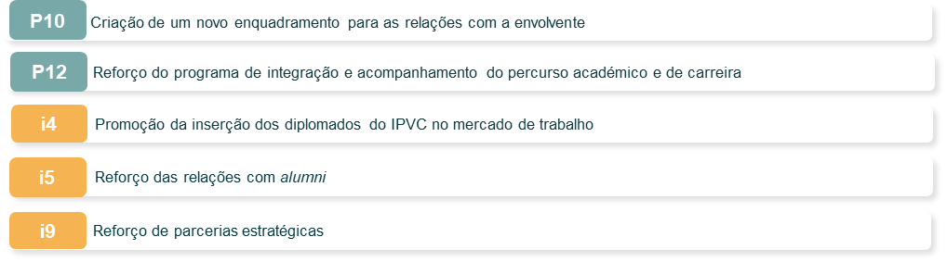

Os Objetivos e Ações do Eixo-ALU estão alinhados com os ODS:
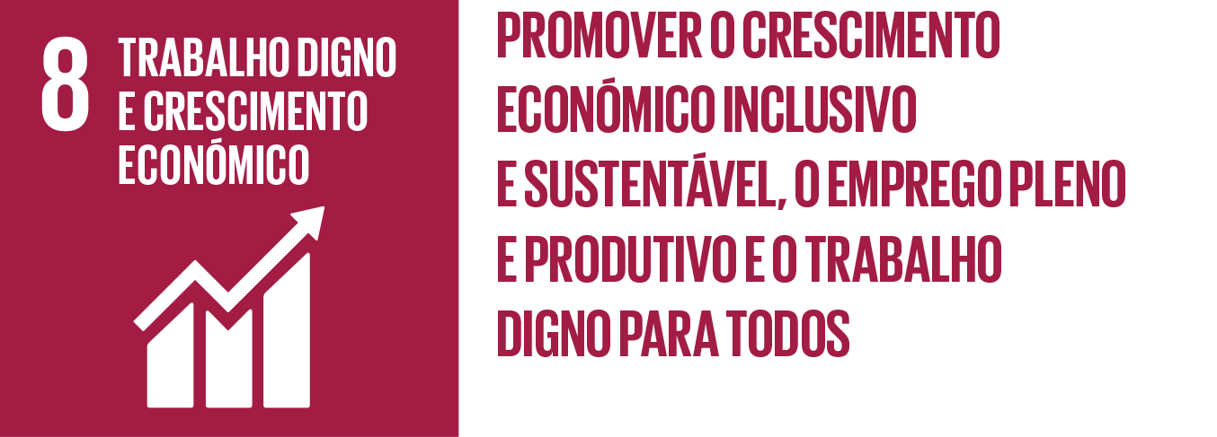
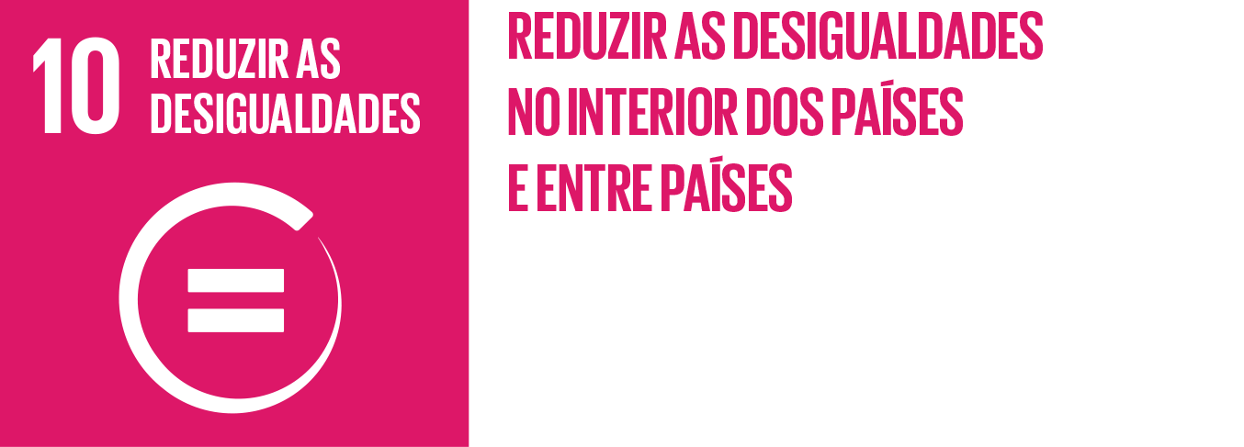

E3.1 Plano de Ação-2021 do Eixo 3- ALUNOS
Ações Transversais IPVC a desenvolver em 2021 | Prazo  2021 | Respons. | Proc.
Promover estilos de vida saudável, em particular através de ações dos SAS (Gab. Saúde, Centro Desportivo), do Programa INPEC+ | jan-dez | SAS/Grupo INPEC+ | EIN/SAU
Implementar Projeto INPEC+ - Candidatura aprovada nas Academias Gulbenkian do Conhecimento– Calouste Gulbenkian: https://gulbenkian.pt/grant/academias-gulbenkian-do-conhecimento-3/ | jan-julho | Grupo INPEC+ | EIN-INPEC+
Dinamizar semana de receção/acolhimento aos estudantes do 1º ano | out | Responsáveis: FA, GCI, SAS, SAC, Direções
Rever Guia de Acolhimento a Estudantes | jul | GCI | PIM
Reforço de apoio psicológico e orientação pessoal para os alunos (incluindo apoio online em eventual situação de confinamento) | dez | Gab.Saúde/gab.Apoio ao aluno (SAS) | SAU
Continuar a desenvolver os mecanismos de sinalização preventiva e coordenar com MEDIADORES de Abandono e Coord. Curso- Notificação de não assiduidade continuada e reprovação a todas as UC de 1ºS | dez | SI/CP | FOR
Efetuar diagnóstico de 1º trimestre de funcionamento de novo Portal de Emprego IPVC-estrutura, conteúdos e imagem gráfica e reports | jan | GAQ/Gab. Emprego | EMP
Dar continuidade a workshops de promoção da empregabilidade (gestão da marca pessoal, elaboração de CV, (e-)portefólio, gestão das redes sociais e networking) | dez | GAQ/Gab. Emprego/coor. Curso/FA/AE | EMP
Divulgar de forma alargada o Gabinete de Emprego e o Portal de Emprego do IPVC (http://emprego.ipvc.pt/) junto dos alunos e de potenciais empregadores (e.g. através dos meios de comunicação social locais) e Portal IPVC | cont | Gab. Emprego/Coor. Curso/GCI | EMP
Criar a Rede alumni | set | SAC/GAb. Emprego/ OBS/GCI | PIM/OBS
Recolher e divulgar histórias de sucesso de alumni (associar também a plano de divulgação oferta formativa) | jun-agosto | GCI/Coor. Curso/alumni | PIM
Aumentar coordenação entre Poliempreende/projetos fim de curso e OTIC (nome em revisão) e Incubadora a que o IPVC está associado, de forma a identificar oportunidades de apoio a criação de auto-emprego/empresas pelos finalistas/recém-diplomados | dez | OTIC/Coord. poliempreende/Coord. Curso | GIN/EMP
Alargar atividade para mitigar situações de isolamento social dos alunos alojados nas Residências, impossibilitando-os de se juntarem às suas famílias em épocas festivas, (ex. manter jantar de natal para deslocados) | dez | Presidencia/  SAS/ | EIN
Reforçar oferta de quartos em residências protocoladas e apoio na procura de alojamento privado | set | SAS | ALO
Implementar sistema interno de receção aos alunos das residências com exploração direta pelos SAS-IPVC de forma a enquadrá-los nas normas de funcionamento;  Reforçar a prática de reuniões trimestrais com as Comissões de Residentes para conhecer as dificuldades sentidas ou sugestões apresentadas | out | SAS | ALO
Elaborar vídeos de divulgação de Bolsas de apoio social e rever plano de comunicação dos Point | out | SAS/GCI | BOL
Promover as atividades do Centro Desportivo do IPVC em colaboração com GC | out | SAS/GCI | DES
Apoiar e enquadrar atividade competitiva do IPVC nas provas da FADU | out | SAS/  Presidência/FA | DES
Rever número de horários disponíveis e compatibilidade do horário do Bus Académico com inicio de aulas | set | SAS/Prestador | MSU
Reforçar assistência técnica e melhoria do desempenho dos componentes físicos das bicicletas (BIRA) | out | SAS/Prestador | MSU
Na área alimentar:  1. Remodelar os espaços e aquisição de equipamentos que permitam a diminuição dos tempos de espera;  2.Reforçar a variedade da ementa oferecida;  3. Reforçar a variedade de produtos de bar/ máquinas de venda automática disponibilizados;  4.Reforçar a higienização dos espaços;  5. Reforçar o cuidado com a apresentação dos pratos e espaços de linha self. | out | SAS/ Eq. Alimentaçao | ALI
Divulgar apoios sociais de emergência | continuo | SAS | BOL
Identificar necessidades de apoio especifico para processo aprendizagem (incluindo empréstimo de equipamento informático para assistir a EaD) | continuo | GT/Coord. Curso | EIN/FOR
Desenvolver Ações de promoção da literacia científica dos alunos (incluindo streaming; canal youtube,..) | dez | Bibliotecas | BIB/FOR

ATIVIDADES ESS-IPCV 2021 | Prazo  2021 | Respons.
Dinamizar atividades de acolhimento e integração de estudantes | 09/2021 | Direção/CC/CP
Organizar ações de formação dirigidas aos estudantes sobre a utilização dos recursos da biblioteca da ESS, bem como sobre o acesso a bases de dados científicas. | 10/2021 (CLE e CTeSP)  03/2021 (Mestrados) | CC  Biblioteca
Fomentar ações de mentoria no sentido de sinalizar, em tempo útil, estudantes com algum tipo de carência. | 12/2021 | Direção  CC/CP
Identificar continua das causas de insatisfação com os serviços e implementação das respetivas medidas de melhoria. | 12/2021 | Direção/CC
Envolver os estudantes nos vários projetos da Escola (investigação e extensão à comunidade) | 12/2021 | Direção/CC
Realizar ações de sensibilização com envolvimento dos estudantes para a necessidade de normas de conduta e de medidas de proteção individual, para a prevenção e controlo da propagação da pandemia SARS-COV2 | 12/2021 | Direção/CC  Equipa Resp. Pelo Plano de contingência

ATIVIDADES ESTG-IPVC 2021 | Prazo  2021 | Respons.
Promover Visitas de Estudo no âmbito dos Ciclos de Estudo | 12.2021 | CC/Direção
Participar no Projeto INPEC+ | 12.2021 | CC/GP-EIN
Realizar Eventos envolvendo Alumni do Ciclos de Estudo | 12.2021 | Direção/CC/GP-PIM
Alumni Design IPVC 2020 – Encontro de alunos e ex-alunos de Design do Produto e Design de Ambientes | 05.2021 | CC/Estudantes
Participar na CIMEIRA IPVC – Feira de Emprego, Oferta Formativa | 03.2021 | Direção/CC
Realizar Emprego à Mesa (org. AEESTG) – Encontro de Alunos com Empresários | 05.2021 | CC/Estudantes
Realizar Eventos (Jornadas, Open Days) de cursos ou áreas de formação envolvendo empresas | 12.2021 | CC/estudantes
-Open Days de Engenharia Informática | 05.2021 | CC/estudantes
-Jornadas de Computação Gráfica e Multimédia | 03.2021 | CC/estudantes
-Jornadas em Ciência e Tecnologia Alimentar | 05.2021 | CC/estudantes
-Seminários em Cibersegurança e Cibercrime | 06.2021 | CC/estudantes
-Jornadas Mecânica e Tecnologias Energia | 03.2021 | CC/estudantes
-Seminários de Contabilidade e Finanças | 05.2021 | CC/estudantes
-Jornadas de Turismo | 10.2021 | CC/estudantes
-Apresentação Pública de Projetos Empresariais (Gestão) | 06.2021 | CC/estudantes
-Exposição Projetos de Design IPVC | 01.2021 | CC/Estudantes
Participar no Viana Abordo | 12.2021 | CC/UI
Participar no Tomorrow Tourim Leaders | 01.2021 | Direção/CC/GP-PIM
Apoiar Candidaturas à organização de Eventos de Estudantes (ENEI, ENED, ENEEG) | 12.2021 | Estudantes/Direção/CC
Promover os Núcleos de Estudantes e Redes de Alumni | 12.2021 | Direção/CC/Estudantes

ATIVIDADES ESE-IPVC 2021 | Prazo  2021 | Respons.
Alargar o programa de mentorado aos estudantes a partir da sua entrada na instituição (LEB já em funcionamento); | Ano letivo 20/21 | CP e docentes
Desenvolver planos de melhoria nas unidades curriculares com níveis mais elevados de insucesso e de insatisfação; | Ano letivo 20/21 | CP e docentes
Criar espaços/salas específicas para potenciar dinâmicas de trabalho colaborativo entre pares | Ano letivo 20/21 | Direção e CP
Desenvolver o programa de mentorado de pares no âmbito do projeto INPEC⁺ | Ano letivo 20/21 | Equipa docentes Inpec+ ESE, e estudantes
Promover o envolvimento dos alunos no projeto INPEC⁺:  - dinamização do grupo semente  - participação nos workshops/tertúlias (a definir com os alunos) | Ano letivo 20/21 | Equipa docentes Inpec+ ESE, grupo semente e estudantes
Sessões de esclarecimento com vista a uma aproximação ao mercado de trabalho (sindicatos, empresas, entidades publicas/privadas, etc.): | 2.º sem 20/21 | Direção e coordenadores de curso e associação de estudantes
Sessões com antigos alunos sobre processos formativos, integração no mercado trabalho, vida académica, etc. | 2.º sem 20/21 | Direção e coordenadores de curso e associação de estudantes
#EuSouGerontólogo | Nov./20 a jun./21 | Coordenadores dos cursos em gerontologia

ATIVIDADES ESA-IPVC 2021 | Prazo  2021 | Respons.
Assegurar a melhoria contínua do funcionamento da Biblioteca, serviços de Reprografia, …; | cont | Direcão
Promover a articulação necessária entre Direção/Conselho Pedagógico/Comissões de Curso/Associação de Estudantes/SAS de modo a assegurar um acompanhamento contínuo dos estudantes; | con | Direção/CP/CC
Apoio à dinamização do projeto INPEC+ do IPVC, com a coordenação do grupo “Semente” da ESA; |  | Direção/GP-EIN
Melhoria contínua das infraestruturas e equipamentos (salas de aula, laboratórios de ensino e de investigação, quinta, …) de apoio às atividades letivas e de investigação, bem como das condições em que decorre o processo ensino-aprendizagem | cont | Direção/GIP-GEI/LAB
Realização de estágios curriculares das licenciaturas em empresas, câmaras municipais, outras IES, …; | março-jul | CC
Realização do Projeto Integrado das licenciaturas em Biotecnologia e Ciências e Tecnologias do Ambiente em articulação com empresas e/ou outras entidades (e.g., centros de investigação, …); | mar-jul | CC
Divulgação de oportunidades de emprego, nomeadamente através do Portal do Emprego do IPVC; | cont | GP-EMP/CC
Dinamizar a bolsa de emprego de forma que seja facilmente atualizada e consultada pelos alunos | cont | GP-EMP/CC
Incentivar o empreendedorismo, estimulando a participação dos alunos no Poliempreende e iniciativas similares | març | Coord. Poliempreende/CC

ATIVIDADES ESCE-IPVC 2021 | Prazo  2021 | Respons.
Emprego à mesa | Julho | Direção e Coordenações de cursos
Primeira fase de criação da rede ALUMNI ESCE | Dezembro | Direção, CP/AE, colaboradores docentes e não docentes
Encontros semestrais com empresários da região | Maio- Dezembro | Direção, AE/CC
Organização de Visitas de Estudo | Dezembro | Direção e CC
Divulgação da Feira de Emprego | Março | Direção e CC
Programa “à Boleia da ESCE” | Dezembro | Direção, CC/AE e Conselho Eco-Escolas
Caminho da “ESCElência” | Novembro | Direção

ATIVIDADES da ESDL-IPVC 2021 | Prazo  2021 | Respons.
Envolver os estudantes em projetos de investigação e transferência de conhecimento à comunidade. | Dez | Direção, CC
Organizar visitas de estudo. | Set | Direção, CC
Criar Rede ALUMNI ESDL (1ª fase). | Dez | Direção
Dinamizar atividades de acolhimento e integração de estudantes | Set | Direção, CC/AE

E3.2- Indicadores e Metas para monitorizar desempenho das Ações do Eixo 3-ALUNOS
Indicadores | Metas 2021
OBJETIVO: ALU1 Disponibilizar um conjunto diversificado de serviços de apoio
Criação Plataforma de Rede Alumni | Plataforma em funcionamento
Nº de alumni integrados na plataforma | ….
Alunos envolvidos em projetos Escola inclusiva (ApS) | ≥20
Nº Alunos ou diplomados do IPVC registados no portal de emprego IPVC | ≥2200
Índice de satisfação dos alunos com serviços - Bibliotecas (IASQE e Inq. BIB) | ≥90%
Índice de satisfação dos alunos com serviços - Académicos (IASQE) | ≥90%
Índice de satisfação dos alunos com serviços - Bares (ALI) | ≥3,4
Índice de satisfação dos alunos com serviços - Cantinas (ALI) | ≥3,4
Índice de satisfação dos alunos com serviços - Alojamento | ≥4,0
Índice de satisfação dos alunos com serviços - Bolsas de estudo | ≥3,0
Índice de satisfação dos alunos com serviços - Bolsas de Apoio Social | ≥3,0
Índice de satisfação dos alunos com serviços - Bus Académico | ≥3,9
Índice de satisfação dos alunos com serviços - Centro Desportivo | ≥3,5
Índice de satisfação dos alunos com serviços - Gabinete de Saúde | ≥4,0
Índice de satisfação dos alunos com serviços - Oficina Cultural | ≥4,0
Índice de satisfação dos alunos com serviços - U-Bike | ≥4,0
Índice de satisfação dos alunos com serviços - Programa Mobilidade (GMCI) | ≥4,0
Alunos envolvidos no Programa INPEC+ (grupos semente e pares nas 6 UO) | 3
OBJETIVO: ALU2 Reduzir o abandono e insucesso escolar
Taxa de abandono curso – CTESP | ≤19%
Taxa de abandono curso – Licenciatura | ≤10%
Taxa de abandono curso – Mestrado | ≤25%
Taxa de abandono curso - Global IPVC | ≤14,5%
Taxa de abandono IPVC – CTESP | ≤16%
Taxa de abandono IPVC – Licenciatura | <10%
Taxa de abandono IPVC – Mestrado | <25%
Taxa de abandono IPVC - Global IPVC | <14%
OBJETIVO: ALU3 Aproximar os alunos finalistas do mercado de trabalho
Índice de satisfação dos diplomados com o IPVC | ≥80%
Taxa de empregabilidade licenciaturas | >95% (e nenhum curso abaixo de 85%)
Nº de ofertas totais (por ano) de estágio ou emprego no Portal de Emprego | ≥2000

EIXO 4 - RECURSOS HUMANOS (REC)
Linha de orientação estratégica para o Eixo 4-REC:
Recursos humanos
O IPVC irá ser uma instituição dotada de recursos humanos capacitados e motivados, que lhe permitam uma atuação eficaz nas suas diferentes áreas de intervenção.
Objetivos Estratégicos
REC1.  Capacitar as pessoas, valorizar competências e potenciar as funções | REC2.  Estruturar e valorizar as carreiras numa perspetiva de progressão e rejuvenescimento | REC3.  Reconhecer o mérito, motivar e conciliar a vida profissional, familiar e pessoal

Para atingir estes OBJETIVOS serão desenvolvidas AÇÕES para:
- Melhorar a capacitação pedagógica dos docentes e reforço da capacidade de gestão do I&D
- Melhorar a capacitação do pessoal técnico e administrativo, nos processos de atendimento, apoio técnico e administrativo que proporciona, em particular nas áreas das TIC, línguas estrangeiras, e organização do trabalho e trabalho em equipa
- Desenvolver mecanismos de reconhecimento de mérito, promoção de bem-estar e melhoria das condições de trabalho, incluindo promoção da conciliação da vida profissional, pessoal e familiar
- Dar continuidade a planos de progressão, abertura de concursos

Estas ações estão relacionadas com dois Projetos Estratégicos (P) e três Iniciativas (i):

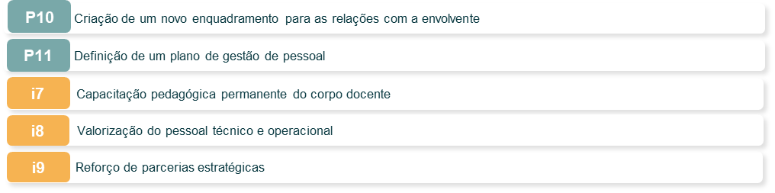

Os Objetivos e Ações do Eixo-REC estão alinhados com os ODS:

E4.1 Plano de Ação-2021 do Eixo 4- RECURSOS HUMANOS
Ações Transversais IPVC a desenvolver em 2021 |  | Prazo  2021 | Respons. |  | Proc.
Rever Manual de Acolhimento Colaboradores IPVC |  | março | RH/Presidência |  | RHU
Elaborar Plano Gestão PD-que inclua, de forma prospetiva, as necessidades e as carreiras (consolidação de períodos transitórios; abertura de concursos, progressão carreira, …) |  | set.20-mar.21 | Presidência/  Direções |  | RHU
Elaborar Plano Gestão PND-que inclua, de forma prospetiva, as necessidades e as carreiras (consolidação, mobilidades; abertura de concursos, progressão carreira…) |  | set.20-mar.21 | Presidência/  Direções/  Responsáveis de Serviços |  | RHU
Garantir rácios do corpo docente próprio – docentes de carreira exigidos para efeitos de acreditação de todos CE do IPVC ao abrigo do DLn.º65/2018- dez |  | cont | Presidência/  Direções/  CTC/GD/CC |  | RHU/  CRC/FOR
Implementar Incentivos para formação superior de Pessoal Técnico e Administrativo, em particular em cursos da oferta formativa do IPVC |  | cont | Presidência/  Direções/  Responsáveis de Serviços |  | RHU
Efetuar relatório de funcionamento do 1º ano de Regulamento de organização do tempo de trabalho -associar a Eixo 1 (com auscultação dos colaboradores sobre satisfação com regulamento e sua implementação) |  | jul | Presidência/  Direções/  Responsáveis de Serviços |  | RHU
Elaborar Plano de Conciliação da Vida pessoal, familiar e profissional (com base em ações prevista no Projeto Concilia IPVC- aprovado SAMA) - associar a Eixo 1 |  | dez | Presidência/  Direções/  Responsáveis de Serviços |  | RHU
Rever Manual de Funções e respetivas fichas |  | set.20-mar.21 | Presidência/  Direções/  Responsáveis de Serviços |  | RHU
Efetuar diagnósticos /inquéritos adequados às alterações ocorridas nas condições de trabalho (período COVID e pós-COVID) |  | jan | GAQ/RH |  | RHU/  GMS
Identificar necessidades de apoio específico para teletrabalho (incluindo empréstimo de equipamento informático) |  | continuo | Direções/  Responsáveis de Serviços |  | RHU
Implementar regulamento de prestação de serviço docente |  | Jan. | Presidência/  Direções/GD |  | RHU
Implementar Regulamento para instituir prémios de mérito pedagógico-distinguir docentes cujas práticas pedagógicas são reconhecidas pela comunidade educativa de estudantes e pares e premiar praticas educativas inovadoras implementadas |  | dez | CP |  | RHU
Implementar Prémios de Produtividade Científica (já estabelecido por despacho 79/2019) e implementar Prémios de transferência de conhecimento (com base no regulamento a criar que definem critérios) - associar a Eixo 5-ID e Eixo 7-PSI |  | jan | Coord. UI/CTC/  Presidência |  | GIN/RHU
Dar continuidade ao plano de formação pedagógica (projeto “Criatividade e Pensamento crítico” da OCDE) e desenvolver ações dos projetos “Formação de docentes e outros agentes de educação e formação” e LinkMeUp – 1000 ideias” copromovidos no âmbito do CCISP |  | dez | Coord. projetos/CP/  docentes |  | RHU
reforçar equipa de gestão de prática sobre EaD |  | março | Pro-presidene Inovação Pedagógica/CP/Equipa |  | RHU/  FOR
Reforçar comunicação interna relativa a:  -planeamento e objetivos da instituição, sobre projetos/ações a desenvolver e em curso, decisões tomadas, resultados obtidos  - indicadores de satisfação dos colaboradores e medidas tomadas |  | out | Presidência/  Direções/  Responsáveis de Serviços |  | RHU
Reorganizar SST-IPVC |  | abril | RH/gab. Saude/Ser. Técnicos |  | RHU/  SAU
Implementar medidas de prevenção de riscos laborais/acidentes, com base no diagnóstico efetuado nos postos de trabalho e nos inquéritos SST/máquinas e aquisição de EPI’s considerados essenciais |  | dez | Presidência/  Direções/  Responsáveis Serviços/gab. Saude |  | RHU/  SAU
Identificar as necessidades de formação de todos os trabalhadores do IPVC e planificar a formação dos mesmos em articulação com os responsáveis dos vários serviços e setores, no sentido de incentivar o desenvolvimento pessoal e a valorização profissional |  | mar | RH/Direções  Responsáveis de Serviços |  | RHU
Melhorar a capacitação do pessoal técnico de administrativo, nos processos de atendimento, apoio técnico e administrativo que proporciona, em particular nas áreas das TIC, línguas estrangeiras, e organização do trabalho e trabalho em equipa |  | dez | RH/Direções  Responsáveis de Serviços |  | RHU
Melhorar as condições física/espaciais dos locais de trabalho dos Serviços Académicos |  | jul | ST |  | GEI
Rever estrutura da gestão do SIADAP e de definição de objetivos / elaboração de Regulamento |  | março | RH/Comissão Avaliação PND |  | RHU
Revisão de RADD e respetiva grelha para aplicação a ciclo 2022-2024 |  | jun | CTC |  | RHU
Auxiliar os avaliadores ao longo dos processos de avaliação de desempenho, contribuindo para celeridade e rigor em todas as etapas |  | maio | RH/Comissõesde Avaliação desempenho (PD, PND) |  | RHU
Analisar a possibilidade de aplicação do regime de bancos de horas. |  |  | Presidencia/RH |  | RHU
ATIVIDADES ESS-IPVC 2021 | Prazo  2021 |  |  | Respons.
Criar oportunidades de mobilidade a nível nacional/internacional de programas como o Erasmus+; | 09/2021 |  |  | Coord. ERASMUS
Elaboração de um plano de formação do corpo docente, com temáticas relevantes, identificadas através da auscultação interna de necessidades de formação ou do conhecimento de boas práticas de ensino aprendizagem existentes em instituições nacionais e internacionais | 01/2021 |  |  | Direção  Cons. Pedagógico
Elaboração de um plano de formação para os colaboradores não docentes, com base nas necessidades identificadas | 01/2021 |  |  | Direção
Fomentar e criar condições aos docentes da ESS para a realização de provas para a obtenção de Título de especialista na área de enfermagem, ao abrigo do Dec. Lei 206/20009. | Jan.2021 |  |  | Direção
Implementar iniciativas de responsabilidade social, permitindo melhoria efetiva das condições de trabalho, das competências e capacidades do pessoal técnico e operacional. | 2021 |  |  | Direção
Organizar visitas a instituições, reconhecidas por modelos de ensino inovadores; | 2021 |  |  | Direção e CP
Organizar workshops, envolvendo especialistas externos, para apresentação de novas abordagens à formação e práticas de ensino inovadoras; | Jan.2021 |  |  | Direção e CP

ATIVIDADES ESTG-IPVC 2021 | Prazo  2021 | Respons.
Formação em Competências para o trabalho e comunicação utilizando plataformas digitais | 12.2021 | Direção/CP
Formação em Metodologias de Ensino Aprendizagem à Distância |  | Direção/CP

ATIVIDADES ESE-IPVC 2021 | Prazo  2021 | Respons.
Reforçar a capacitação pedagógica permanente do corpo docente através da participação dos docentes nos vários projetos, workshops e práticas de ensino inovadoras | Ano letivo 20/21 | Direção/CP
Otimizar recursos humanos aos distintos serviços administrativos da ESE | Ano letivo 20/21 | Direção
Implementar ações de formação no âmbito das TIC para pessoal docente e não docente | Ano letivo 20/21 | Direção e docentes
Realizar “Na ESE é Natal – Calendário do advento” | 1 a 25 de dez. | Coord. mestrado Ensino do 1º CEB e de Português e História e Geografia de Portugal no 2º CEB
Realizar Dia Comemorativo da ESE | 9 de nov./21 | Direção

ATIVIDADES ESA-IPVC 2021 | Prazo  2021 | Respons.
Promover atividades que valorizem os funcionários docentes e não docentes da ESA (em coerência com a grelha de avaliação do pessoal docente e o SIADAP) | cont | Direção/RHU
Promover a auscultação de necessidades de formação, bem como a divulgação de ações de formação internas e externas | mar | Direção/RHU
Incentivar a integração de docentes nas Unidades de Investigação do IPVC | cont | UI/AC
Desenvolvimento de projetos multidisciplinares |  | UI/AC
Incentivar formações transversal às 6 UO no âmbito de competências transversais aos diferentes serviços da Instituição, nomeadamente liderança, gestão de conflitos…. | Cont | RHU
Estimular a obtenção de títulos de Especialista | Cont | Direção/CC
Promover e estimular a participação de docentes em atividades científicas, pedagógicas e de gestão | cont | Direção/CP/UI
Promover e valorizar a comunicação interna e o trabalho em equipa | Cont | Direção
Conciliar horários trabalho com interesses pessoais, sem por em causa melhoria do funcionamento dos serviços | Cont | Direçao/RHU

ATIVIDADES ESCE-IPVC 2021 | Prazo  2021 | Respons.
Webinars sobre novas abordagens à formação | Dezembro | Direção e CC
Realização e promoção de ações de formação e requalificação para os colaboradores não docentes | Dezembro | Direção
Promover a participação em atividades, no âmbito da responsabilidade social do IPVC, com reconhecimento interno, e envolvendo a comunidade dos colaboradores não docentes | Dezembro | Direção

ATIVIDADES da ESDL-IPVC 2021 | Prazo  2021 | Respons.
Criação de oportunidades de mobilidade a nível nacional ou internacional através de programas como o Erasmus+; | Dez | Coord. Erasmus
Elaboração de um plano de formação para os colaboradores não docentes | Dez | Direçao
Promover a participação em atividades, no âmbito da responsabilidade social do IPVC, com reconhecimento interno, e envolvendo a comunidade dos colaboradores não docentes | Dez | Direção

E4.2 Indicadores e Metas para monitorizar desempenho das Ações do Eixo 4-RECURSOS HUMANOS
Indicadores | Metas 2021
Índice de satisfação dos colaboradores - Global | ≥3,5
Índice de satisfação dos colaboradores aos objetivos atribuídos no âmbito das suas funções | ≥3,5
Índice de satisfação dos colaboradores - PD | ≥3,5
Índice de satisfação dos colaboradores - PND | ≥3,6
Índice de satisfação dos colaboradores - Bibliotecas - inq. bib | ≥3,9
Rácios de docentes doutorados/docentes (curso) ETI | ≥50% - Licenciatura
 | ≥60% - Mestrados
Rácios docentes doutorados ou especialistas na área fundamental/docentes ETI | ≥50% - Licenciatura
 | ≥50% - Mestrados
Rácios corpo docente carreia/docentes (curso) ETI | ≥60% - Licenciatura
 | ≥75% - Mestrados
Rácio de docentes doutorados em TI/docentes TI | >84%
Rácio de docentes doutorados ETI/total docentes ETI | ≥70%
Rácio docentes doutorados de carreira/ docentes de carreira ETI
Rácio aluno/docente doutorado TI | ≤30
Rácio aluno/docente doutorado ETI | ≤30
Rácio aluno/docente doutorado + especialista ETI | ≤30
Rácio coordenadores de carreira / Total docentes carreira | ≤35%
Rácio coordenadores principais de carreira / Total coordenadores de carreira | ≤10%
Nº de ações de formação pedagógica docentes | ≥3
Taxa de absentismo | ≤5%
Acidentes em serviço | <1%

EIXO 5 - I&D (INV)
Linha de orientação estratégica para o Eixo 5-INV:
I&D
O IPVC irá realizar atividades de I&D de excelência que contribuam para a afirmação da instituição e que influenciem de forma marcante o seu posicionamento a nível regional e nacional.
Objetivos Estratégicos
INV1. Promover o desenvolvimento das unidades de investigação | INV2. Consolidar as atividades de investigação através do reforço das estruturas de apoio e potenciar a produção científica e a sua divulgação | INV3. Estudar as iniciativas de formação a desenvolver ao nível do 3º ciclo

Para atingir estes OBJETIVOS serão desenvolvidas AÇÕES para:
-Criar condições para um novo impulso às atividades de I&D do IPVC, quer através da consolidação e desenvolvimento das UI que pela criação de condições para o aparecimento de novas, que possam agregar os docentes que se encontram dispersos por um número extenso de unidades de outras instituições
-Repensar as estruturas de apoio em atividades como a preparação de candidaturas a programas de financiamento, o acompanhamento administrativo e financeiro dos projetos após a sua aprovação e estruturas para a execução, como sejam, a rede de laboratórios instalados nas Unidades
- Promover estímulos à produção cientifica e reforçar mecanismos de divulgação da produção
- Reforçar envolvimento em projetos internacionais, dando especial atenção às oportunidades existentes ao nível do Horizonte 2020 e do futuro Horizonte Europa, com reforço da participação em consórcios, em COLAB’s no âmbito do Programa Interface, nos Digital Innovation Hubs que são uma das principais prioridades da iniciativa Digitising European Industry

Estas ações estão relacionadas com três Projetos Estratégicos (P) e uma Iniciativa (i):
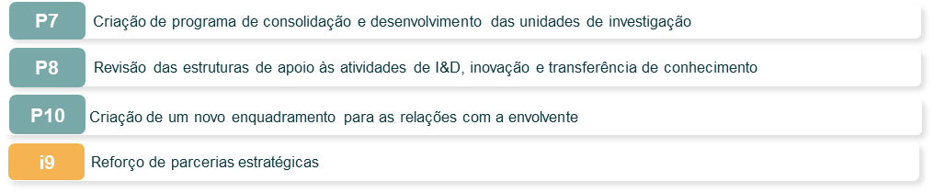

Os Objetivos e Ações do Eixo-I&D estão alinhados com os ODS:
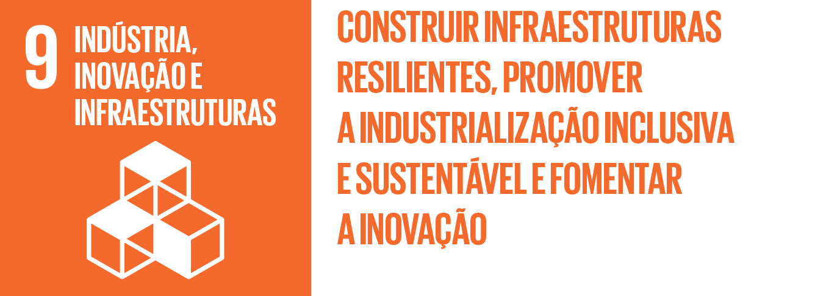

E 5.1 Plano de Ação-2021 do Eixo 5- I&D
Ações Transversais IPVC a desenvolver em 2021 | Prazo  2021 | Respons. | Proc.
Participar, como Associado Fundador na implementação da Associação Centro de Interface Industrial (CiTin) que tem como objetivo o apoio técnico e a promoção tecnológica das indústrias transformadoras e outras atividades conexas da Região Norte e em particular do Alto Minho | Jan-dez | Presidencia/  UI/Parceiros | PGE/  GIN
Participar na elaboração da candidatura e, se aprovada, na criação e implementação do Portugal Blue Digital Innovation Hub (DIH na área do mar) | Prazo-programa financiador | Presidência/UI/Parceiros | PGE/GIN
Participar, se candidatura aprovada, na criação e implementação do Collaborative Laboratory for Data Driven Innovation Services (CoLab), na área digital, a que foi apresentada candidatura | Prazo-programa financiador | Presidência | PGE/GIN
Concluir Portal Ativar IPVC (TECH.IPVC.PT) com acesso a empresas e com informação sobre Prestações de Serviços e Estatutos, Regulamentos das UI e ligação a ORCID e Ciencia ID e ter indicadores de produção (migrados de Plataforma de Indicadores IPVC (associar a Eixo 1) | mar | SI/OTIC | GSI
Realizar workshops com o INPI | jul | OTIC/UI | GIN
Preparar novas UI para submissão FTC | dez | Presidencia/UI/CTC | PGE/GIN
Abertura de Concurso para Doutorados a integrar nas UI | mar | UI | GIN
Implementar e divulgar Prémio de Produtividade Científica (já estabelecido por despacho 79/2019 do Presidente IPVC) e resultados de ano anterior | jan | Presidência | PGE/GIN
Implementar e divulgar Prémio de Estímulo à Transferência de I&D do IPVC | maio | Presidência | PGE/GIN
Implementar Regulamento de prestação de serviços e projetos | jan | Presidência | PGE/GIN
Implementar Regulamento de criação de Spin-Off | dez | Presidência/ | PGE/GIN
Implementar o Regulamento da OTIC (nome em revisão) e entrada em funcionamento da nova estrutura de gestão e operacionalização | jun | Presidência | PGE/GIN
Definir Regulamento das Comissões de Ética (grupos de trabalho criados em nov.2020) | mar | Presidência/  Grup.Trabalho | PGE

ATIVIDADES ESS-IPVC 2021 | Prazo  2021 | Respons.
Criar condições que favoreçam o incremento de publicações-Scopus | 12/2021 | Direção  UICISA:E/ESS
Criar mecanismos potenciadores do desenvolvimento de projetos em parceria com entidades nacionais e internacionais. | 12/2021 | Direção  UICISA:E/ESS  AC Ciências Saúde
Fomentar a divulgação interna e externa da produção científica dos docentes e discentes da ESS | 12/2021 | Direção  UICISA:E/ESS  AC Ciências Saúde
Implementar Incentivos para o reforço do número de membros integrados no núcleo de investigação ESS da UICISA:E | 12/2021 | Direção  UICISA:E/ESS
Dar continuidade aos projetos em curso na ESS. | 12/2021 | Direção  UICISA:E/ESS  AC Ciências Saúde

ATIVIDADES ESTG-IPVC 2021 | Prazo  2021 | Respons.
Promover Participação de docentes nas UI&D | 12.2021
Apoiar / Coorganizar Eventos Técnico-Científicos | 12.2021
Participar no Laboratório Colaborativo – Observatório Litoral Norte (CMVC, CIIMAR-UP, IB.S-UM, ESTG-IPVC) | 12.2021

ATIVIDADES ESE-IPVC 2021 | Prazo  2021 | Respons.
Criar uma unidade de investigação associada à área EDUCS | Até julho de 2021 | CTC, área científica EDUCS
Aumentar a produção científica associada aos ciclos de estudo; | Ano letivo 20/21 | Docentes
Aumentar o n.º de parcerias/protocolos da ESE com instituições internacionais, consórcios, associações, redes no sentido de potenciar as atividades I&D | Ano letivo 20/21 | Direção e docentes
Aumentar o n.º de eventos nacionais e internacionais na ESE:  - Mostra documental e bibliográfica em torno do Património Local a realizar no Hall da ESE (inaugura a 25 de setembro de 2020)  - Ciclo de conferências “O(s) Futuro(s) do(s) Património(s)” a realizar na Biblioteca da ESE-IPVC (27 de setembro 2020)  - International Day of Mathematics: 15 a 19 de março, 2021 (datas a confirmar)  - 8º CRIA: 1 e 2 de julho 2021 (data a confirmar)  - II Encontro Internacional de Educação e Desafios Societais, em parceria com o CITCEM-FLUP: 3 e 4 de junho de 2021  - Vivências Artísticas, 1 de junho, de 2021  - Encontro das escolas europeias de Gerontologia (junho 2021, data a confirmar)  - II Conferencia Internacional AgeNort_C (abril 2021, data a confirmar)  - XIV Encontro Internacional de Artes (3 e 4 dez. 2020)  - 9ª Conferência Internacional de Cinema 2020-2021 (maio, data a anunciar)  - XXI Encontros de Cinema de Viana (maio, 2021)  - Exposição “Artes na Educação 2021”  - Um conto com conto – Dia internacional do livro infantil (2 de abril, 2021)  - Leituras Cruzadas - Dia Mundial do Livro (23 de abril, 2021)  - Semana da Leitura – ESEaLer (3 a 7 de maio)  - XIV International Seminar : On Global Citizen Education : A generation in transformation (10 e 11 setembro de 2020) – online  - Projeto Get up and Goals - Seminário Multistakeholder com participantes de autoridades locais e nacionais dos 12 países do projeto (20 novembro de 2020- online  - projeto Get up and Goals - Seminário Nacional de encerramento do projeto e lançamento de todos os recursos produzidos (fevereiro de 2021) - (presencialmente - a confirmar)  - Seminário de encerramento do projeto Rural 3.0 (dez. 2021)  - Ciclo de Conferência no âmbito da Educação Motora para as primeiras idades (2ºsem 20/21)  - Ciclo de conferência no âmbito da Educação e Cooperação para o Desenvolvimento (2º semestre 20/21)  - Ciclo de Conferência no âmbito da Administração e Gestão escolar (2º semestre 20/21)  - Pintura de painéis alusivos à vida e obra de escritores portugueses, terá a orientação dos pintores Henrique do Vale, Ricardo de Campos, Cipriano Fonseca. Serão realizados na ESE, março de 2021;  - Exposição “Os Artistas Falam (2) Pintura”. Organizada pela Licenciatura de APTA. Contará com obras de pintores do Alto Minho. Será realizada na ESE, janeiro de 2021;  - Exposição Final de Ano Letivo dos alunos de APTA. Contará com obras dos alunos de APTA. Será realizada no exterior da ESE, na cidade de Viana do Castelo, em Galeria/s de Arte e na galeria da Oficina Cultural do IPVC, junho/julho de 2021;  - “Conferências de Tecnologias Artísticas” com a participação de docentes da ESEVC, da Faculdade de Belas artes da Universidade do Porto e da Faculdade das Belas Artes da Universidade de Lisboa, junho de 2021;  - Elaboração de projetos artísticos pelos alunos do 3º ano de APTA no âmbito da UC de Projeto Artístico e que serão expostos na parada dos Serviços de Ação Social, maio de 2021;  - “Artes em Movimento”: pequenas exposições de trabalhos de alunos de APTA, em diferentes unidades orgânicas do IPVC, em parceria com a Oficina Cultural do IPVC, durante o ano letivo e com regularidade mensal, de outubro de 2020 a julho de 2021;  - Realização de um evento “Encontros de Desenho” que terá lugar em vários espaços da cidade de Viana do Castelo: ESE, Oficina Cultural do IPVC, Galerias de Arte, outubro/novembro 2021;  - Exposições temáticas ao longo do ano letivo de 2020/21, nos corredores da ESE, tal como tem vindo a acontecer em anos anteriores. | Ano letivo 20/21 | Direção, coordenação de cursos e docentes

ATIVIDADES ESA-IPVC 2021 | Prazo  2021 | Respons.
Incentivar a integração de docentes nas Unidades de Investigação do IPVC | cont | UI/Direção
Realizar candidaturas de projetos a programas de financiamento (Fundo Ambiental, FCT, EEGrants, …) | cont | UI/Direção
Apoiar a realização de projetos em curso | cont | UI/Direção
Concluir instalação e arranque do Laboratório de Tecnologia Alimentar | jul | Direção/AC/GD/  Respons Lab
Concluir instalação e arranque do Laboratório de Biotecnologia vegetal | jul | Direção/AC/GD/  Respons Lab
Concluir instalação e arranque do Centro Veterinário da ESA | jul | Direção/AC/GD/  Respons Lab
Reforçar equipamento laboratorial | dez | Direção/  Respons Lab
Incentivar a publicação de artigos técnico-científicos, livros e/ou capítulos de livros | cont | UI/Direção
Incentivar a participação de docentes em congressos nacionais e internacionais, com comunicações orais/posters | cont | UI/Direção/AC
Promover coorientações de doutoramento, bem como a colaboração de docentes da ESA na lecionação de UC em programas doutorais promovidos por outras IES | cont | UI/Direção/AC

ATIVIDADES ESCE-IPVC 2021 | Prazo  2021 | Respons.
Realizar Encontros semestrais com empresários da região | Maio- Dez | Direção, AE/CC
Elaborar Plano de criação/desenvolvimento de Mestrados profissionais, em parceria com as empresas | Dezembro | Direção e CC

ATIVIDADES da ESDL-IPVC 2021 | Prazo  2021 | Respons.
Desenvolver projetos em parceria com entidades nacionais e internacionais. | Dez | Direção/A. Disc.
Dar continuidade dos projetos da ESDL. | Dez | Direção
Dinamizar interna e externamente a produção científica da ESDL-IPVC. | Dez | Direção

E5.2- Indicadores e Metas para monitorizar desempenho das Ações do Eixo 5- I&D

Indicadores | Metas 2021
Nº de investigadores integrados nas UI IPVC (próprias e participadas por núcleo ou consórcio) | ≥75
Nº UI IPVC acreditadas pela FCT | 2
Unidade funcional apoio a IDI implementada com respetivo regulamento
Concretizar orçamento FCT para UI IPVC 2020 | 100%
Nº de docentes com ficha curricular publicada (TI) | >90%
Nº de newsletters IDI | 12
Nº de docentes com obras no repositório | 5%
Taxa de projetos nacionais aprovados | ≥40%
Taxa de projetos internacionais aprovados | ≥16%
Receita dos projetos aprovados | Aumentar receita em 10%
Taxa de Execução Financeira projetos | ≥95%
Nº de publicações – global (WOS+SCOPUS) | ≥200
Nº de publicações -Web of Science | ≥130
Nº de publicações - Scopus | ≥180
Rácio publicação por docente TI – global (WOS+SCOPUS) | ≥1,5
Nº projetos financiados (em curso) | ≥50

EIXO 6 - INTERNACIONALIZAÇÃO (INT)
Linha de orientação estratégica para o Eixo 6-INT:
Internacionalização
O IPVC irá dar uma atenção significativa à internacionalização das suas atividades, nas suas múltiplas vertentes, estabelecendo relações de parceria com instituições de ensino superior e outras entidades estrangeiras de renome.
Objetivos Estratégicos
INT1. Aumentar a mobilidade de alunos, docentes e não docentes, e atrair alunos de outros países | INT2. Aumentar o seu envolvimento em projetos internacionais | INT3. Promover parcerias com instituições de ensino superior estratégicas

Para atingir estes OBJETIVOS serão desenvolvidas AÇÕES para:
- Estabelecer relações de parceria com instituições de ensino superior e outras entidades estrangeiras, em particular para estabelecimento de duplas titulações e mobilidade, com particular destaque para Países de Língua Oficial Portuguesa (PLOP) e países Ibero-americanos
- Estabelecer novas colaborações com vista à dinamização de estágios ao abrigo do Erasmus+
- Reforçar envolvimento em projetos internacionais, dando especial atenção às oportunidades existentes ao nível do Horizonte 2020 e do futuro Horizonte Europa

Estas ações estão relacionadas com dois Projetos Estratégicos (P) e uma Iniciativa (i):
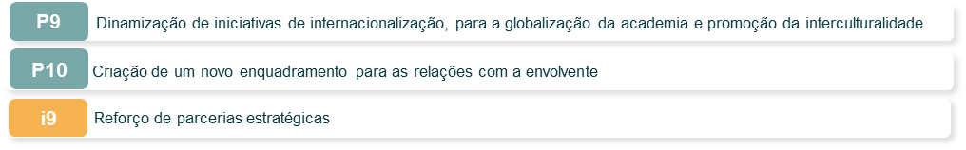

Os Objetivos e Ações do Eixo-INT estão alinhados com os ODS:

E 6.1 Plano de Ação-2021 do Eixo 6- Internacionalização
Ações Transversais IPVC a desenvolver em 2021 | Prazo  2021 | Respons. | Proc.
Implementar secção ESN (Erasmus Student Network) em Viana do Castelo | dez | GMCI/  Guide Friends | CIN
Elaborar Candidatura à constituição de Universidade Internacional | Prazo a definir pelo programa financiador | Presidência | PGE
Renovar Carta Erasmus⁺ para o Ensino Superior (Erasmus Charter for Higher Education, ECHE), para período 2021-2027 | jan | GMCI | CIN
Programa de promoção do IPVC novos públicos (associado a Eixo 2-Formação): | jun | GCI | PIM
-reforçar material promocional especifico para PLOP
-Participar em Feiras internacionais (em particular Brasil)
-Divulgar junto de parceiros Diáspora, via CIM e Casa do Minho
-Criar parcerias e consórcios com PLOP e América Latina para mobilidade e duplos graus  -Diferenciação estratégica do valor de propinas (fev.2020) e sua continu | Jan- maio | Presidência | PGE
Realizar ações nas Escolas de divulgação e sensibilização da importância da mobilidade, incluindo de estágio, como experiência de vida, de cidadania ativa, de reforço de competências e como promotora da empregabilidade. | dez | GMCI | CIN
Aumentar oferta de unidades curriculares em língua inglesa | set | Coord Curso e de Erasmus/  Docentes | FOR
Implementar regulamento para estágios científicos para estudantes de Doutoramento e Pós-Doutoramento | dez | Presidência/ | CIN/GIN
Realizar Ações conjuntas entre GMCI e OTIC que permitam o alargamento do potencial para investigação, mobilidade de ensino e formação em parceria (ex. missões, receção de parceiros, reuniões de projetos, pensar conjuntamente a organização da Semana internacional-2021 como janela para estabelecimento de parcerias mais abrangentes, não limitadas à mobilidade, mas potenciadoras de ID-2021) | dez | GMCI/OTIC | CIN/GIN

ATIVIDADES ESS-IPVC 2021 | Prazo  2021 | Respons.
Captar alunos estrangeiros, com ênfase na aproximação aos países com emigração para captação de estudantes filhos de emigrantes (contingente especial candidatos migrantes portugueses); | 12/2021 | Direção  Coord. ERASMUS  Coord. de Curso
Definir de forma otimizada mecanismos de resposta/ integração aos alunos Erasmus e internacionais; | 12/2021 | Direção  Coord. ERASMUS  Coord. de Curso
Disponibilizar aos estudantes de conteúdos/material de apoio das UCS em inglês | 12/2021 | Direção  Coord. ERASMUS  Coord. de Curso
Flexibilizar equivalências entre UC frequentadas no Learning Agreement e as que vão ter equivalência no plano curricular do curso que frequentam | 12/2021 | Direção  Coord. ERASMUS  Coord. de Curso

ATIVIDADES ESTG-IPVC 2021 | Prazo  2021 | Respons.
Realizar Eventos de Esclarecimento e Mobilização para a Internacionalização | 06.2021
Reforçar e Reformular as redes de mobilidade ao nível dos ciclos de estudo | 06.2021
Estabelecer parcerias com IES em países estratégicos (Brasil, América Central, PALOP) | 12.2021

ATIVIDADES ESE-IPVC 2021 | Prazo  2021 | Respons.
Dinamizar tertúlias com antigos alunos que realizaram mobilidade. Maior enfoque nas redes sociais. Vinda do GMCI à escola. Apresentação das bolsas nas diferentes turmas. Flexibilização entre UC's e Learning Agreement. | Ano letivo 20/21 | Direção e CC e GPCIN
Fortalecer e atualizar as parcerias estabelecidas com outras escolas. Reforço dos contactos estabelecidos com professores/staff que realizou mobilidade anteriormente. | Ano letivo 20/21 | Direção e CC e GPCIN
Participar nas International week. Promoção de tertúlias com docentes/staff que realizaram mobilidade. Utilização de contactos estabelecidos em mobilidades anteriores. Confirmação das parcerias estratégicas. | Ano letivo 20/21 | Direção e coordenadores de curso e GPCIN
Reforçar internacionalização ao nível dos CE, estágios, e mobilidade de docentes e estudantes, sobretudo com CPLP; | Ano letivo 20/21 | Direção e CC e GPCIN
Realizar Encontro das escolas europeias de Gerontologia | Ano letivo 20/21 | CC em gerontologia
Desenvolver Investigação & Prática Gerontológica | nov/20 a jun./21 | Coord. mestrado em gerontologia social

ATIVIDADES ESA-IPVC 2021 | Prazo  2021 |  | Respons.
Aumentar o nº de protocolos de cooperação internacional | cont |  | Direção /GP-CI/UI
Promover candidaturas de projetos internacionais | cont |  | UI/AC
Incentivar candidaturas a programas de mobilidade por parte de alunos, docentes e funcionários não docentes | cont |  | Direção /GP-CIN
ATIVIDADES ESCE-IPVC 2021 |  | Prazo  2021 |  | Respons.
Divulgação dos programas de mobilidade internacional, apoiadas com a partilha de experiências por alunos que já tenham participado nesses programas |  | Dez. |  | Direção, AE/CC Coordenador Erasmus e Gabinete Internacional do IPVC
Estabelecer contatos com novas instituições de ensino superior estrangeiras |  | Dez. |  | Direção, Coordenador Erasmus e CC
Divulgação de estágios internacionais |  | Dez. |  | Direção, AE/CC Coordenador Erasmus e Gabinete Internacional do IPVC

ATIVIDADES da ESDL-IPVC 2021 | Prazo  2021 | Respons.
Divulgação de estágios internacionais | Dez | Direção  Coord. ERASMUS  CC
Definição otimizada de mecanismos de resposta/ integração aos alunos Erasmus e internacionais; | Dez | Direção  Coord. ERASMUS  CC
Flexibilização de equivalência entre UC frequentadas no Learning Agreement e as que vão ter equivalência no plano curricular do curso que frequentam | Dez | Direção  Coord. ERASMUS  Coord. de Curso
Estabelecer contatos com novas instituições de ensino superior estrangeiras | Dez | Direção  Coord. ERASMUS  CC

E 6.2- Indicadores e Metas para monitorizar desempenho das Ações do Eixo 6-Internacionalização

Indicadores | Metas 2021
Nº estudantes outgoing | ≥90
Nº estudantes incoming | ≥100
Nº estudantes internacionais | ≥80
Nº estudantes estrangeiros (inclui internacionais) | ≥150
Nº docentes/investigadores em mobilidade in | ≥40
Nº docentes/investigadores em mobilidade out | ≥40
Nº staff em mobilidade in | ≥30
Nº staff em mobilidade out | ≥6
Execução de bolsas de mobilidade | 100%
Nº de UC lecionadas em inglês (disponíveis) | 125
Índice de satisfação com a mobilidade (docentes e staff) | ≥4,7
Índice de satisfação dos estudantes estrangeiros com a informação do portal IPVC  (definir metodologia de avaliação) | ≥3,8
Nº parcerias internacionais para a mobilidade | ≥150
Nº Projetos internacionais financiados diretamente Bruxelas | ≥5
Nº de Participações em Consórcios/Redes Internacionais | >5

EIXO 7 - PRESTAÇÃO DE SERVIÇOS E DESENVOLVIMENTO DE PROJETOS DE INOVAÇÃO (PSI)
Linha de orientação estratégica para o Eixo 7-PSI:
Prestação de serviços
O IPVC irá ser uma instituição capaz de dinamizar uma forte atividade na área da prestação de serviços, que se baseie no aproveitamento das competências existentes nas suas Escolas e na mobilização de recursos de outras instituições, nacionais ou internacionais.
Objetivos Estratégicos
PSI1. Criar um novo enquadramento para as relações com a envolvente | PSI2. Garantir uma gestão otimizada das parcerias estabelecidas/ a estabelecer com outras instituições, tendo em vista a satisfação das necessidades das empresas e outras entidades | PSI3. Contribuir para o reforço da capacidade inovadora das empresas e outras entidades do Alto Minho

Para atingir estes OBJETIVOS serão desenvolvidas AÇÕES para:
- participação do IPVC em Consórcios, Associações e Redes
-reforço da integração de membros do tecido empresarial e de outras entidades regionais como docentes convidados nos vários níveis de ensino.
-para o desenvolvimento da atividade de prestação de serviços, o IPVC irá procurar mobilizar recursos de outras instituições com quem tem relações de colaboração, alargando assim a sua oferta de serviços
- Incentivar a transferência de tecnologia, com prémios de reconhecimento aos investigadores

Estas ações estão relacionadas com três Projetos Estratégicos (P) e uma Iniciativa (i):
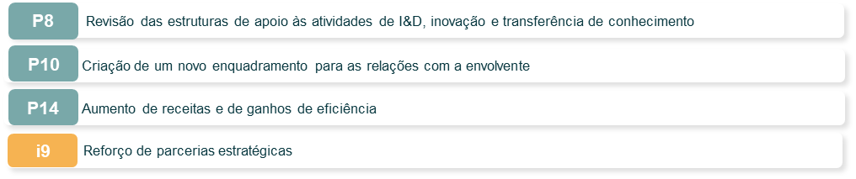

Os Objetivos e Ações do Eixo-PSI (tal como Eixo I&D) estão alinhados com os ODS:

E 7.1 Plano de Ação-2021 do Eixo 7-PSI (associado a Eixo 5- I&D)
Ações Transversais IPVC a desenvolver em 2021 | Prazo  2021 | Respons. | Proc.
Concluir Portal Ativar IPVC (TECH.IPVC.PT) com acesso a empresas (associar a Eixo 1) | set | SI/OTIC | GSI
Reforçar newsletter OTIC (nome em revisão) para parceiros externos/clientes de PSI | mar | OTIC | GIN
Realizar workshops com o INPI | dez | OTIC/UI | GIN
Implementar e divulgar Prémio de Produtividade Científica e resultados de ano anterior | maio | Presidência | PGE/GIN
Definir um Prémio de Estímulo à Transferência de I&D do IPVC. | maio | Presidência | PGE/GIN
Implementar Regulamento de Projetos e de Prestação de Serviços. | maio | Presidência/  CTC | PGE/GIN
Criar Regulamente de criação de Spin-Off | maio | Presidência/  CTC | PGE/GIN
Atualizar Regulamento da Propriedade Intelectual | maio | Presidência/  CTC | PGE/GIN
Implementar Regulamento da OTIC (nome em revisão) – entrada em funcionamento a estrutura de gestão e operacionalização da OTIC | jul | Presidência | PGE/GIN
Definir Regulamento da Comissão de Ética (e alinhar com o PGRCIC-  (associar a Eixo 1) | mar | Presidência/Grupo de Trabalho | PGE
Participar na criação e implementação do Centro de Interface Tecnológico no Alto-Minho | dez | Presidencia/  UI/Parceiros | PGE/GIN

ATIVIDADES ESS-IPVC 2021 | Prazo  2021 | Respons.
Consolidar o núcleo de investigação UICISA:E/ESS, com o reforço do nº de membros | 12/2021 | Direção
Identificar parcerias estratégicas, nomeadamente no âmbito da Saúde | 12/2021 | Direção
Estabelecer parcerias com entidades estratégicas Alto Minho | 12/2021 | Direção
Realizar reuniões com os responsáveis das instituições, para analisar e avaliar o estabelecido nos protocolos no âmbito das parcerias. | 12/2021 | Direção
Criar uma Comissão de Acompanhamento, para assegurar a implementação, concretização e gestão dos protocolos, nomeadamente, no âmbito dos Ensinos Clínicos/Estágios | 12/2021 | Direção  Coor. Curso
Articular com entidades regionais na definição dos programas de estágio. | 12/2021 | Direção

ATIVIDADES ESTG-IPVC 2021 | Prazo  2021 | Respons.
Realizar Copromoção de FabLab em Viana do Castelo (diversos parceiros) | 12.2021

ATIVIDADES ESE-IPVC 2021 | Prazo  2021 | Respons.
Aumentar as receitas provenientes da prestação de serviços à comunidade e o n.º projetos de inovação; | ano letivo 20/21 | Direção, CC, docentes
Identificar e selecionar novas entidades (com maior impacto) para o desenvolvimento de parcerias com a ESE; | ano letivo 20/21 | Direção, CC, docentes
Implementar Jardim PAM | fev.- jul./21 | Coord. dos cursos em gerontologia
Realizar Iniciativa Janelas ConVIDA | jan-jul./21 | Coord. do mestrado em Gerontologia Social
Desenvolver Cuidados Filiais e transferência intergeracional recíproca | mar-dez/21 | Coord. do mestrado em Gerontologia Social
Realizar ALMAF | Jan.-jul./21 | Coord. do mestrado em Educação Motora nas primeiras idades

ATIVIDADE ESA-IPVC 2021 | Prazo  2021 | Respons.
Promover ações de divulgação de serviços prestados pela ESA | cont | Direção/esp.lab/AC
Promover ações de divulgação da capacidade e competências instaladas na ESA |  | Direção//AC/UI/ GP-PIM
Promover a realização de visitas às instalações da ESA, por parte de entidades do tecido empresarial da região |  | Direção/GP-PIM
Dinamizar eventos/projetos potenciadores de sinergias, reunindo (presencialmente ou online) entidades de diferentes setores de atividade (empresas, IES, Centros de I&DT, …) |  | Direção/UI/GIN/CC/investigadores
Estabelecer protocolos de colaboração com empresas nas áreas da Agronomia, Biotecnologia, Enfermagem veterinária e Engenharia do ambiente e geoinformática |  | Direção/GP-CIN/CC/investigadores

ATIVIDADES ESCE-IPVC 2021 | Prazo  2021 | Respons.
Realizar Encontros semestrais com empresários da região | Maio- Dezembro | Direção, AE, CC

ATIVIDADES da ESDL-IPVC 2021 | Prazo  2021 | Respons.
Realizar Reuniões com o Clã de Melgaço | Dez | Direção, CC
Implementar Ligação às empresas locais através de projetos transversais, nomeadamente, o projeto DEMOLA | Dez | Direção, CC

E 7.2- Indicadores e Metas para monitorizar desempenho das Ações do Eixo 7-PSI
(associado a Eixo 5- I&D)

Indicadores | Metas 2021
Receitas próprias geradas de prestações de serviços | 330 000,00 €
% de projetos em parceria | ≥85%
Índice de satisfação dos clientes com serviços prestados - GIN | ≥90%
Nº de estágios, dissertações ou projetos fim de curso em parceria com Instituições do Alto Minho | ≥30% (L) ;  ≥ 20%(M);  ≥ 90% (CTESP)
Receitas Resultantes de Projetos | ≥ 3 000 000 €
Receita dos projetos aprovados | Aumentar 10%
Taxa de projetos nacionais aprovados | >40%
Taxa de projetos internacionais aprovados | >16%

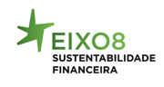
EIXO 8 - SUSTENTABILIDADE FINANCEIRA (FIN)
Linha de orientação estratégica para o Eixo 8-FIN:
Sustentabilidade financeira
O IPVC irá ser uma instituição capaz de contar, na realização das suas diferentes atividades, com um leque diversificado de fontes de financiamento, responsáveis por proveitos complementares às dotações atribuídas pelo Ministério da Ciência, Tecnologia e Ensino Superior.
Objetivos Estratégicos
FIN1. Identificar um conjunto diversificado de fontes de financiamento que viabilizem a concretização dos seus projetos | FIN2. Reforçar competências que possibilitem gerir, de forma otimizada, o seu relacionamento com um conjunto diversificado de entidades financiadoras | FIN3. Aumentar a eficiência na utilização dos recursos existentes, incluindo responsabilidade de governança, excelência operacional e ferramentas de gestão

Para atingir estes OBJETIVOS serão desenvolvidas AÇÕES para:
-Diversificar financiamentos e reduzir a dependência do financiamento do Orçamento de Estado (associar a Eixo 5-I&D)
-Conhecer as fontes de financiamento a que pode aceder e estabelecer com estas um relacionamento que favoreça um adequado acesso a montantes disponíveis (associar a Eixo 5-I&D; Eixo 7- PSI)
-Preparar a participação no futuro Portugal 2030, programa Horizonte Europa a que deve ser atribuída significativa prioridade (associar a Eixo 5- I&D)
-Aumentar receitas obtidas através da prestação de serviços especializados (associar a Eixo 7- PSI)
-Reforçar interoperabilidade de softwares de gestão SAF (IPVC e SAS) com RH e com ON.IPVC para aumentar níveis de workflow e disponibilidade de indicadores mais automatizados (associar a Eixo 1)
-Aumentar eficiência de orçamento previsional e implementar a NCP 27–Contabilidade de Gestão

Estas ações estão relacionadas com dois Projetos Estratégicos (P) e uma Iniciativa (i):
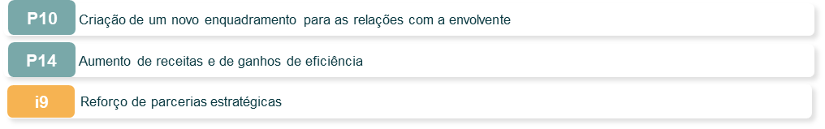

Os Objetivos e Ações do Eixo-FIN (tal como Eixo I&D) estão alinhados com os ODS:

E 8.1 Plano de Ação-2021 do Eixo 8-FIN (associado a Eixo 1)
Ações Transversais IPVC a desenvolver em 2021 | Prazo  2021 | Respons. | Proc.
Dar continuidade à elaboração de orçamento previsional abrangendo todos os departamentos envolvidos na gestão financeira da instituição. | continuo | GT/SAF | PGE/  GEF
Introduzir melhorias e corrigir falhas no mecanismo informático de controlo de limites de aquisição estabelecidos no CCP para os vários regimes estabelecidos. | abril | SI/SAF | GSI
Melhorar o procedimento de faturação eletrónica instituído e alargar o conjunto de fornecedores que aderem a este mecanismo de envio de faturação | dez | SAF | GEF
Criar uma funcionalidade na plataforma de gestão da OTIC que permita obter informação sobre Gastos com Pessoal Financiados (de forma a poder obter o indicador Gastos com Pessoal Financiados /Total dos Gastos | dez | SI/OTIC | GIN/GEF
Reforçar mecanismos de Controlo da dívida de alunos (incluindo bolseiros), nomeadamente, em termos de aplicabilidade de juros de mora (propinas e emolumentos- - -procedimento de auditoria à área de rendimento de propinas e emolumentos  - melhorar atualização de Conta corrente do aluno para refletir a situação académica. | dez | SAF/Bolsas | GEF
Melhorar o processo de controlo dos bens autorizados para abate | dez | SAF/BU/SI | GEF
Alterar o mecanismo de cobrança de taxas de candidatura relativamente a estudantes internacionais | junho | SAF/SAC/SI | GEF
Utilização da modalidade de candidaturas no CXA em todas as unidades orgânicas | dez | SAF/SI | GEF
Circuito dos pedidos de formação e deslocação em funcionamento na on.ipvc | mar | SAF/SI | GEF
Melhorar os procedimentos descritos no âmbito da utilização do CXA | dez | SAF | GEF
Manter o registo de bens inventariados atualizado | continuo | SAF | GEF
Promover e organizar a elaboração de contas de gerência segundo as Instruções do Tribunal de Contas; | continuo | SAF | GEF

ATIVIDADES | Prazo  2021 | Respons.
Aumentar as receitas provenientes da otimização e rendibilização dos espaços da ESE, bem como da prestação de serviços à comunidade (consultorias, avaliação, formação, supervisão); | ano letivo 20/21 | Direção e docentes

ATIVIDADE | Prazo  2021 | Respons.
Promover ações de divulgação de serviços prestados pela ESA (Exploração agrícola, Laboratórios, outros serviços prestados por docentes, …) | cont | Direção/resp.lab/AC/
Promover ações de divulgação da capacidade e competências instaladas na ESA | cont | Direção/AC/UI/  GP-PIM
Promover a realização de visitas às instalações da ESA, por parte de entidades do tecido empresarial da região | cont | Direção/GP-PIM
Dinamizar eventos/projetos potenciadores de sinergias, reunindo (presencialmente ou online) entidades de diferentes setores de atividade (empresas, IES, Centros de I&DT, …) | cont | Direção/UI/GIN/CC/investigadores

E 8.2- Indicadores e Metas para monitorizar desempenho das Ações do Eixo 8-FIN
(associado a Eixo 1- EST)
Indicadores | Metas 2021
Receitas de Fundos comunitários/Receitas totais | ≥15%
(Receitas próprias+FC)/Receitas totais | ≥35%
OE/Receitas totais | <70%
Receita cobrada liquida | ≥18 000 000 €
Despesas Pessoal/Despesas Totais | <75%
Despesas capital/despesas totais | ≥ 8%
Receitas próprias | ≥ 4 500 000€
Solvabilidade (Património Líquido/Passivo) | >1
EBITDA (RLE+Amortizações+Provisões) | > 500 000€
Liquidez Geral (Ativo/Passivo) | ≥ 2,7
Volume de Negócios | ≥ 300 000 €
Transf. OE/Gastos com Pessoal | ≥ 80%
Rédito relativo a Financiamento Europeu/Total dos Gastos | ≥ 9%

EIXO 9 - CAMPUS SUSTENTÁVEL E INCLUSIVO (SUS)
Linha de orientação estratégica para o Eixo 9-SUS:
Campus sustentável e inclusivo
O IPVC irá ser uma instituição capaz de realizar múltiplas atividades no âmbito da responsabilidade social e do desenvolvimento sustentável que contribuam para o desenvolvimento das comunidades e da Região onde se insere.
Objetivos Estratégicos
SUS1. Reforçar as ações no âmbito da responsabilidade social | SUS2. Promover a sustentabilidade ambiental do Politécnico | SUS3. Adotar uma política de compras públicas ecológicas

Para atingir estes OBJETIVOS serão desenvolvidas AÇÕES para:
-Desenvolver práticas de responsabilidade social, contribuindo para o desenvolvimento das comunidades
-Implementar programas para promover um Campus Sustentável em termos ambientais e sociais, passando também pela promoção da integração e do bem-estar da comunidade académica
-Fomentar envolvimento do IPVC em atividades de apoio à comunidade tais como a Academia Sénior, a Academia Júnior e a Escola Inclusiva
-Alargar os serviços de apoio, incluindo Bolsas de Apoio Social,
-Estabelecer parcerias com instituições de forma a alargar o seu programa de mecenato
-Dinamizar um conjunto diversificado de ações como a requalificação dos edifícios/equipamentos tendo em consideração a preocupação com a eficiência energética, a promoção da mobilidade sustentável e a melhoria da gestão ambiental do campus
- Os investimentos preconizados no domínio dos Serviços Técnicos visam adaptar os edifícios a intervencionar, a um conjunto de exigências que decorrem das seguintes preocupações:
- Cumprimento do Regime das Acessibilidades, aprovado pelo Decreto-Lei nº 163/2006, de 8 de Agosto.
- Reforço da Segurança Contra Incêndio e da Segurança Contra Intrusão;
- Reforço das condições de salubridade dos edifícios e dos espaços envolventes;
- Reforço do conforto térmico, acústico e luminotécnico.
- Aumento da fiabilidade, segurança e capacidade de resposta da instalações e equipamentos técnicos.

- Estas ações estão relacionadas com dois Projetos Estratégicos (P) e três Iniciativas (i):
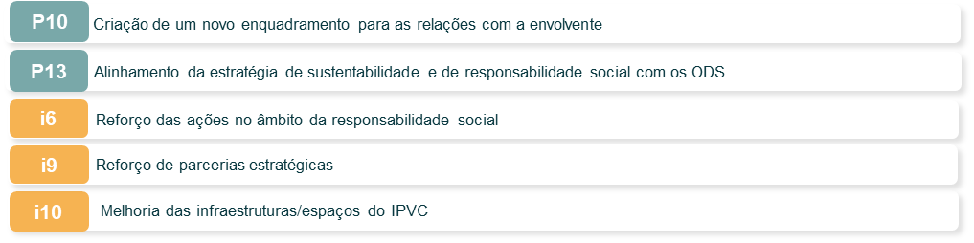

Os Objetivos e Ações do Eixo-SUS estão alinhados com os ODS:

E 9.1 Plano de Ação-2021 do Eixo 9-SUS (associado a Eixo 1, Eixo 3 e Eixo 4)
Ações Transversais IPVC a desenvolver em 2021 | Prazo  2021 | Respons. | Proc.
Melhorar os processos de gestão de gestão de resíduos e gestão de consumos  - Implementar procedimentos processo “Ambiente” (reorganização de recolha de resíduos e verificação de volumes gerados ; reforço de monitorização de consumos )  - Reorganização do sistema de recolha e separação dos resíduos nas copas das residências dos SAS IPVC  - Submeter MIRR | março | Coord. Eco-Escolas e GP-AMB e GP-LAB e GP-GEI | AMB/LAB
Considerar mudanças de produção e resíduos gerados por pandemia COVID-19 e em particular em laboratórios que trabalhem com testes e resíduos de EPI | março | Coord. Eco-Escolas e GP-AMB/LAB | AMB/LAB
Rever estrutura e conteúdos informativos do Relatório de Consumos | abril | Gestor Energia/ST | GEI
Submeter IPVC a GreenMetric- Ranking Internacional de Campus Sustentáveis | out | Gestor Energia/Coord. Eco-Escolas e GP-AMB/OBS | AMB/GEI/MSU
Completar informação na Plataforma (software) de gestão edifícios e de equipamentos, para reforçar capacidade de planeamento de manutenções e registo de intervenções | abril | Presidência/  ST | GEI
Realizar simulacros a considerando impactes ambientais (ex: derrames, emissões de gases poluentes, …) | cont | Serviços Técnicos e Estrutura Interna de Segurança | GEI
Concluir obras de candidaturas POSEUR aprovadas (ESTG, ESA, ESS)  Implementar medidas compensatórias previstas nas MAP | jul | Presidência/ST | GEI
Instalação de cinco Kits Gateway LoRaWAN IP67 Exteriores, nas cinco Unidades Orgânicas do IPVC para além da ESTG, onde já se encontra instalada (ESA, ESE, ESS, ESCE e ESDL) | dez | Presidência/ST | GEI
Implementar beneficiações nos edifícios do IPVC | dez | Presidência/ST | GEI
Implementar Projeto Refill H2O (reduzir uso garrafas plástico, consumo sustentado água): conceção peças | dez | Eq. Projeto | AMB
Dar continuidade a ações com vista à otimização consumos de papel, plástico água-  - Ações nas Cantinas e Bares,  - Ações nas residências geridas pelos SAS para reduzir consumo água  - Disponibilização de um ponto de abastecimento de água para enchimento de garrafas de água reutilizáveis em cada unidade alimentar  - Iniciar implementação de projeto | dez | Responsáveis Serviços e GP-AMB e | AMB
Reforçar aplicação e Critérios de Responsabilidade Social nas Compras (em particular de ambientais, sociais e de saúde segurança) (em PSN e cadernos de Encargos) e aquisições de bens e serviços aos fornecedores locais (compras SAS) |  | SAF/  Aprovisionamentos  Requerentes | GEF
Criar um sistema de boleias IPVC (tendo por base ex. 'carpooling' da Via Verde, o Via Verde Boleias, ou Galpshar e ações de outras IES) | dez | GIP-MSU | MSU
Rever subprocesso Mobilidade Sustentável (MSU) e incluir atividade de sistema de boleias IPVC | maio | GIP-MSU e SAS | MSU
Analisar possibilidade de mais aquisições de veículos ligeiros (candidatura a Fundo Ambiental) | jul | GIP-MSU | MSU
Reforçar divulgação das bicicletas elétricas e convencionais nas Escolas integradas no IPVC no sentido de aumentar o número de utilizadores da BIRA | out | GIP-MSU | MSU
Implementar do “passe urbano”, permitindo à Comunidade Académica a deslocação da central de camionagem de Viana do Castelo para as UO situadas na cidade | out | SAS | MSU
Implementar Plano de Atividades das 6 Escolas IPVC inscritas no programa Eco-Escolas ABAE | dez | Coord. Eco-Escolas/GP-AMB | AMB
Submeter relatório IPVC ao PRME- Principles of Responsible Management e na Aliança Global Compact- | maio | Presidência/GAQ | EIN
Identificar e implementar programas de voluntariado;  Identificar parceiros locais e integrados na equipa EIN-Voluntariado  Criar plataforma de Gestão Voluntariado IPVC (integrada em SASocial) | jun | SAS/Eq. Escola Inclusiva | EIN
Candidatar IPVC a ações de Voluntariado Europeu (com base no Selo Qualidade Voluntariado-Corpo Europeu de Solidariedade que o IPVC obteve em jul.2020) | maio | GAQ/GMCI | EIN
Dar continuidade ao projeto de Ginástica Laboral, numa parceria C. Desportivo e Gab. Saúde | cont | SAS | SAU/RHU
Dar continuidade a Projeto Selo de Excelência “Alimentação Saudável no Ensino Superior | jul | SAS/proj. INPEC+ | ALI/SAU
Melhorar a literacia em saúde e qualidade de vida através de sessões formativas e divulgação de boas práticas saudáveis no ambiente académico | cont | SAS/Proj INPEC+ | SAU/  RHU
Melhorar as condições para a prática desportiva do centro de fitness | dez | SAS/Ser. Tecnicos | DES
Oficina Cultural: Promover o gosto pela fotografia (ar um “Working Process” com artista do IPVC, workshop, exposições e palestras na área da pintura e tapeçaria, Divulgar trabalhos realizados pelos alunos dos cursos de Design e APTA –ver pormenores em Plano Atividades SAS 2021) | dez | SAS | CUL
Dar continuidade ao Projeto da Academia Junior em parceira com a Câmara Municipal de Viana do Castelo de forma a proporcionar atividades físicas e de lazer nos meses de junho a agosto (em 2020 foi suspenso devido a pandemia COVID-19) | Jun-agosto | SAS/Direções/  coord. Cursos | AIN
Alavancar a Academia Sénior como um projeto comunitário estruturado e integrado em todas as UO | dez | Coord. Acad /Docentes envolvidos | ASE
Promover a arrecadação de donativos de empresas para a atribuição de bolsas de estudo a alunos dos IPVC, ao abrigo da lei do mecenato | dez | SAS/Presidência | BOL
Implementar Projeto INPEC+ nas 6 UO do PVC  - alizar ações previstas na Candidatura aprovada por Academias Gulbenkian do Conhecimento | set | Eq. INPEC+/GP-EIN | EIN
Candidatar medidas de combate a segregação sexual nas escolhas educativas e profissionais | maio | Eq. INPEC+/GP-EIN/GCI | EIN
Promover a inclusão dos ODS nos processo de Ensino (em conteúdos e atividades extracurriculares) e no IDI e Atividades com Comunidade, garantindo a indicação nos cursos e projetos de para quais ODS’s estão a contribuir; Incentivar a Capacitação e participação em formações nesse âmbito | Set. | CP/UI/OTIC | FOR/GIN/EIN

ATIVIDADES da ESS-IPVC 2021 |  | Prazo  2021 |  | Respons.
Dinamizar atividades de Promoção da saúde |  | 12/2021 |  | Direção/Coord. Curso
Dinamizar Programa Eco-Escola |  | 122021 |  | Direção  Grupo responsável projeto Eco-escola
Fomentar medidas de acolhimento e integração a estudantes que iniciam os seus estudos na ESS |  | 12/2021 |  | Direção/Coord. Curso
Fomentar envolvimento dos alunos e colaboradores em atividades de apoio à comunidade, coordenadas pela Escola e/ou entidades externas, tais como a Academia Sénior, Academia Júnior, e Escola Inclusiva |  | 12/2021 |  | Direção  Coord. Curso  Gestores Processo SGGQ
Identificar e implementar programas de voluntariado |  | 12/2021 |  | Direção; CC, GP
Promover práticas de conciliação da vida profissional com vida pessoal e familiar |  | 12/2021 |  | Direção
Reforçar ações de promoção de práticas ambientais, para redução e consumos (papel, plástico, água, tinteiros,..), melhoria de eficiência energética e adequada gestão de resíduos; |  | 12/2021 |  | Direção; Grupo responsável projeto Eco-escola
Reforçar programa mentorias interpares, de mediação para promoção do abandono, de apoio psicológico e orientação pessoal para os alunos e colaboradores que o requisitem; |  | 12/2021 |  | Direção, CC, CP
Comemoração de diversas efemérides ambientais, com o objetivo de sensibilizar a comunidade académica e a população em geral para a importância destas temáticas: |  |  |  | Direção  Grupo responsável projeto Eco-escola
Dia Internacional das Florestas |  | 21/03/2021
Dia Internacional da Terra (22 de abril); |  | 22/04/2021
Dia Mundial do Ambiente (5 de junho |  | 05/06/2021
Dia Mundial dos Oceanos (8 de junho); |  | 08/06/2021
Dia Mundial da Alimentação (16 de outubro |  | 16/10/2021
Realização de campanhas de sensibilização a realizar ao longo do ano com o objetivo de melhorar o desempenho ambiental da ESS-IPVC ao nível dos resíduos, da água e da eficiência energética. |  | 12/2021 |  | Direção; Grupo responsável projeto Eco-escola
ATIVIDADES da ESTG-IPVC 2021 | Prazo  2021 |  | Respons.
Participação no Projeto Eco-Escolas | 12.2021
Promoção de Projeto Escola Inclusiva@ESTG (diversas ações ao longo do ano) | 12.2021
Participação nos Projetos de Eficiência Energética | 12.2021
Digitalização de Processos de Gestão nos serviços da ESTG | 12.2021
Criação de Postos de Partilha de Bicicletas na ESTG | 12.2021
Campanha de Dádiva de Sangue na ESTG | 02.2021
ATIVIDADES da ESE-IPVC 2021 |  | Prazo  2021 | Respons.
No âmbito da melhoria das infraestruras/espaços da ESE prevê-se:  - Reestruturação e requalificação do piso superior da biblioteca  - Criação de duas galerias de exposição, nomeadamente nos corredores principais da ala velha e da ala nova  - Melhoria a nível de mobiliário (sala de reuniões, sala da direção, sala de drama/balneares, ginásio)  - Aquisição de dois contentores (2-3), para criação de novos de espaços de sala de aula/atelieres oficinais  - Substituição das portas de entrada lateral em frente ao bar e biblioteca  - Substituição das lâmpadas atuais por leds na maioria dos espaços da ESE  - Requalificação do hall principal da escola  - Implementar uma nova sinalética pela escola |  | ano letivo 20/21 | Direção
Dia Eco-escolas ESE IPVC |  | 22 de abr/21 | Coordenação Eco-escolas ESE
Ciclo de cinema - "(Re) Pensar a cidadania no Mundo Global - Exibição de Filmes comentados sob a perspetiva da Educação para o Desenvolvimento no contexto dos Objetivos de Desenvolvimento Sustentável", mensalmente, de novembro a julho (a confirmar dependendo do desenvolvimento da pandemia) |  | Nov. 2020- jul.2021 | GEED

ATIVIDADES da ESA-IPVC 2021 | Prazo  2021 | Respons.
Apoiar ações de responsabilidade social, no âmbito do projeto INPEC+, Programa Eco-Escolas, … | cont | Direção/GP-AMB, Resp.Eco-Escola, GP-EIN
Contribuir para a implementação dos requisitos da Norma NP 4469 | cont | Direção/GQ
Apoiar, incentivar candidaturas de projetos na área da sustentabilidade ambiental | cont | Direção/GP-AMB, Resp.Eco-Escola
Promover a gestão ambiental na ESA (a vários níveis: gestão de resíduos sólidos, gestão da água, controlo de emissões para a atmosfera, proteção do solo e da floresta, promoção da biodiversidade) | cont | Direção/GP-AMB, Resp.Eco-Escola
Adotar e/ou dar continuidade a uma política de compras públicas ecológicas
ATIVIDADES da ESCE-IPVC 2021 | Prazo  2021 | Respons.
Programa “à Boleia da ESCE” | Dezembro | Direção, CC/AE e Conselho Eco-Escolas
Dia de promoção de atividades de inclusão para os idosos do Concelho de Valença | Junho | Direção, Colaboradores não docentes, Associação de Estudantes
Natal Solidário | Dezembro | Direção, Docentes, CC/AE
U-Bike | Dezembro | Direção, CC/AE
Projeto Escola Inclusiva | Dezembro | Direção, Conselho Eco-Escolas, Equipa Semente INPEC+, CC/AE
Projeto Eco-Escolas | Dezembro | Direção, Conselho Eco-Escolas, CC/AE

ATIVIDADES da ESDL-IPVC 2021 | Prazo  2021 | Respons.
Dinamização de atividades e medidas de acolhimentos aos estudantes | Dez | Direção, CC/AE
Dinamização do Programa Eco-Escola | Dez | Direção  Grupo projeto Eco-escola
U-Bike | Dez | Direção  CC/AE
Projeto Escola Inclusiva | Dez | Direção, Conselho Eco-Escolas, Equipa Semente INPEC+, CC/AE

E 9.2 Indicadores e Metas para monitorizar desempenho das Ações do Eixo 9-SUS (associado a Eixo 1, Eixo 3 e Eixo 4)
Indicadores | Metas 2021
Nº ações de voluntariado em que o IPVC participa com parceiros | 3
N.º de iniciativas de apoio à comunidade local (adaptar a situação COVID-19,….) | 3
Nº programas de voluntariado | 2
Nº de UO com Programa INPEC+ implementado | 3
Nº Projetos escola inclusiva (APS) | ≥6
Nº ações do gabinete de saúde para promoção da saúde e bem estar | ≥18
Nº inscritos no centro desportivo IPVC (média mensal) | ≥50
Nº de exposições ou outros eventos/Ano na oficina cultural | ≥3
Nº Eco-escolas galardoadas | ≥3
Eficiência energética – combustíveis Gás natural | < 109000 kWh
Eficiência energética – combustíveis Combustível a granel | < 30000 kg
Eficiência energética – combustíveis Combustível automóvel | < 24000 l
Eficiência energética - eletricidade | < 303 000 €
Eficiência energética – água | < 75 000 €
Eficiência energética – gás | <138 000 €
Consumo de papel e tinteiros: n.ºTinteiros | <59
Consumo de papel e tinteiros: n.ºToners | <63
Consumo de papel e tinteiros: Papel A4 | <3548 resmas
Consumo de papel e tinteiros:Papel A3 | <25 resmas
Configurações predefinidas de impressão (frente e verso, baixa qualidade e preto e branco) | em todas as impressões que seja aplicável
volume das aquisições de bens e serviços aos fornecedores locais (compras SAS) | >10%
Nível de classificação, separação e tratamento de resíduos | melhorar em todas as áreas e aumentar eficiência na separação, recolha e tratamento
quilómetros efetuados por viatura elétrica (serviço "E-car") (valor mínimo mensal) | 2000
Nº de utilizadores da BIRA-IPVC (com contrato) | ≥110
quilómetros efetuados por utilizador BIRA-IPVC-valor mínimo mensal | 100
Grau de satisfação dos utilizadores BIRA-IPVC | 4,0
Nº de utilizadores do BUS-ACADÉMICO (com passe) | ≥150
Nº Total de bilhetes diários BUS-ACADÉMICO (valores mensais) | ≥800
Grau de satisfação dos utilizadores BUS | 3,9
Posição no ranking GreenMetric - nacional | dentro dos '5ª posição

